Предисловие

Методическое пособие разработано с целью выработки необходимых для деятельности будущих специалистов умений и навыков по управления качеством продукции, товаров и услуг на всех этапах жизненного цикла. Это важно для того, чтобы работа по обеспечению качества носила не эпизодический характер, а была организована в постоянно действующую систему качества, отвечающую рекомендациям международных стандартов ИСО серии 9000.
Методические рекомендации содержат большое разнообразие практических заданий, это позволит освоить различные аспекты управления качеством применительно к разным объектам – товарам, услугам, процессам.
Практические занятия проводятся в следующем порядке.
- Для равномерного планирования самостоятельной работы и своевременной подготовки к занятиям студент получает методические указания и календарный план практических занятий, с указанием даты их проведения.
- На каждом занятии проверяется готовность студентов к выполнению заданий. Подготовка к занятию самостоятельно облегчает и ускоряет выполнение задания в учебное время, позволяет лучше усвоить методику работ и изучаемый материал.
- Непосредственно на занятии преподаватель проводит краткий инструктаж по особенностям выполнения практического задания. По ходу преподаватель консультирует студентов по неясным вопросам и контролирует выполнение ими задания.
- Задания выполняются студентами самостоятельно, результаты работы аккуратно записываются в тетрадь в виде отчета.
Письменная запись (отчет) составляется во время выполнения задания и представляется преподавателю для просмотра. В конце отчета ставится дата выполнения и подпись преподавателя.
Небрежно выполненные и незаконченные работы не зачитываются и выполняются заново.

В результате освоения учебной дисциплины обучающийся должен уметь:
- пользоваться терминологией, используемой при решении вопросов качества;
- определять показатели оценки качества;
- использовать зарубежный опыт работы в области качества в своей практике.
В результате освоения учебной дисциплины обучающийся должен знать:
- сущность и категории качества;
- проблемы стандартизации, сертификации и управления качеством;
- нормативно-правовую базу организации и функционирования систем управления качеством;
- государственные и международные стандарты и системы качества;
- роль маркетинговой деятельности в системе управления качеством.
Тема 1 Предмет, содержание и задачи дисциплины «Управление качеством»

Практическое занятие

«Изучение понятия «качество»

Цель: углубление представлений о понятии «качество».

Методическое и материальное обеспечение:
- методические указания;

- ГОСТ 15467-79 «Управление качеством продукции. Термины и определения»;

- линейки.
Содержание занятия

Вопросы занятия:
- Качество – объект управления.

- Эволюция взглядов на качество.
- Пирамида качества.

Методические указания

Студент выбирает вопрос занятия и, используя литературные источники [6-9, 14, 17, 21], готовит реферат, материал которого докладывает на занятии.

Задание 1. Анализ определений понятия «качество»

Методические указания

Для выполнения задания следует использовать информацию, представленную в Приложении А. Результаты анализа представить в таблице 1. По завершении работы выделите наиболее ёмкое определение.

Таблица 1 – Анализ определений понятия «качество»

Автор | Определение | Аспект качества,  рассматриваемый  в определении
Платон | Совокупность определенных свойств, отличающих данный предмет от других предметов того же вида | Качество как отличие

Задание 2. Изучение терминов и определений в области качества

Методические указания

Используя ГОСТ Р ИСО 9000 -2001 Системы менеджмента качества, основные положения и словарь изучите, определения терминов. Результаты работы оформите в таблице 2.

Таблица 2 – Термины и определения в области качества

Термин | Определение
Качество
Требование
Удовлетворенность потребителей
Управление качеством
Обеспечение качества
Улучшение качества
Тема 2 Сущность и значение качества

Практическое занятие

«Изучение механизма управления качеством»

Цель: углубление представления об управлении качеством продукции, определение социального, экономического, научно-технического, организационного аспектов управления качеством, приобретение навыков в разработке механизма управления качеством.
Методическое и материальное обеспечение:

- методические указания;

- линейки.

Самостоятельная работа
Вопросы занятия:
- Управление качеством – значение на современном этапе.
- Управление качеством на этапе проектирования.
- Управление качеством на этапе производства.
- Управление качеством на этапе на этапе обращения.
- Управление качеством на этапе использования.
- Социальный аспект управления качеством.
- Экономический аспект управления качеством.
- Роль научно-технического прогресса в управлении качеством.

Методические указания

Студент выбирает вопрос занятия и, используя литературные источники [6, 8, 13-18, 21, 22], готовит реферат, материал которого докладывает на занятии.

Содержание занятия
Задание 1. Разработка механизма управления качеством

Вариант 1. Разработайте мероприятия по управлению качеством пластмассовых изделий, изготовленных Загорским заводом пластмасс, если в процессе их изготовления были выявлены следующие недостатки:

- крышка сахарницы неплотно закрывает отверстие;

- в изделиях встречаются недоливы пластмассы;
- ручки не выдерживают нагрузки и прогибаются под массой наполненного сахаром изделия;

- внутренняя поверхность шероховатая, что затрудняет уход за ним.

Вариант 2. Разработайте мероприятия по управлению качеством мебели, изготовленной фабрикой «Эльф», если в процессе ее изготовления были выявлены следующие недостатки:

- у мебели встречаются рыхлые сучки;

- на некоторых деталях мебели были обнаружены отколы, защепы;

- при проверке набивки выявлены комки и провалы;
- установлено несоответствие размеров отверстий диаметру крепежных материалов.

Методические указания

Изучите схему механизма управления качеством, представленную на рисунке 1.
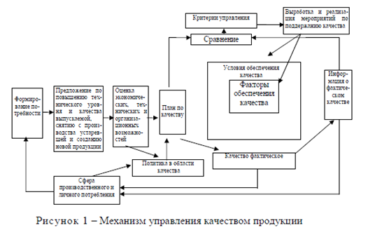
- На примере оказания торговых услуг рассмотрите сущность каждого этапа.
прилож
- Составьте план по качеству. Укажите показатели качества торгового обслуживания.

- На этапе «Фактическое качество» учтите возможность появления некоторых несоответствий в качестве обслуживания.

- На этапе «Информация о фактическом качестве» предусмотрите количество этих несоответствий, уточните их допустимость.
- В зависимости от допустимости несоответствий оцените качество оказываемых услуг.
- Разработайте комплекс мероприятий по ликвидации несоответствий, укажите конкретные пути их устранения.
- Рекомендации по каждому этапу работы записывайте в тетрадь.

Практическое занятие

«Изучение особенностей управления качеством на этапе использования товара»

Цель: углубление представлений об управлении качеством на этапе использования, отработка навыков в разработке памяток по уходу за изделиями, в анализе инструкций по эксплуатации, определении стратегий обслуживания товаров.
Методическое и материальное обеспечение:

- методические указания;

- инструкции по эксплуатации сложно-технических товаров;
- линейки.

Самостоятельная работа
Вопросы занятия:

- Экономические методы управления качеством: разнообразие и результативность на современном этапе.

- Социально-психологические методы управления качеством: разнообразие и эффективность на современном этапе.

- Организационно-распорядительные методы управления качеством: разнообразие и результативность на современном этапе.
- Значение инструкций по эксплуатации при использовании сложнотехнических товаров.

- Стратегии обслуживания: анализ их экономической эффективности при различных ситуациях.

Методические указания

Студент выбирает вопрос занятия и, используя литературные источники [6, 8, 13-18, 21, 22], готовит реферат, материал которого докладывает на занятии.

Содержание занятия
Задание 1. Разработка информационных материалов для потребителя

Составьте памятку по уходу за чистошерстяным трикотажным джемпером.

Методические указания

При разработке памятки по уходу за товарами важно учесть особенности поведения изделия при влажно-тепловой обработке, влияние прямых солнечных лучей, влажности, температуры, биологических факторов при хранении. При выполнении задания необходимо использовать, кроме текста, условные обозначения, приведенные в Приложении Б.

Пример текста памятки предложен в Приложении В.

Самостоятельная работа
Вариант 1. Составьте памятку по использованию металлической посуды с антипригарным покрытием.
Вариант 2. Составьте памятку по уходу за пушно-меховым изделием.

Вариант 3. Составьте памятку по уходу за обувью из натуральной кожи.
Вариант 4. Составьте памятку по уходу за пользованием лифтами.

Задание 2. Анализ полноты и доступности информационных материалов для потребителя
Проанализируйте инструкции по эксплуатации двух пылесосов.

Сделайте выводы об их полноте, доступности и детальности изложения.

Методические указания

Для того чтобы сделать вывод о проработанности инструкций по эксплуатации сложно-технических товаров, необходимо под их руководством осуществить подготовку изделий к работе. При этом обратить, насколько детально и понятно расписана последовательность действий, имеются ли рисунки, отражающие назначение элементов управления, очередность соединения деталей и т.п. На основании этого выставить целостную оценку руководству по эксплуатации (инструкции, техническому паспорту), обосновать ее, сделав подробный вывод.

Самостоятельная работа
Задание 1. Анализ материалов для потребителей.

Вариант 1. Проанализируйте инструкции по эксплуатации двух радиоприемников.

Вариант 2. Проанализируйте инструкции по эксплуатации двух фотоаппаратов.

Вариант 3. Проанализируйте инструкции по эксплуатации двух видеомагнитофонов.

Вариант 4. Проанализируйте инструкции по эксплуатации двух утюгов.

Тема 3 Качество и конкурентоспособность продукции и услуг

Практическое занятие

«Оценка качества продукции разных производителей»

Цель: углубление представлений о факторах, влияющих на качество.

Методическое обеспечение:
- методические указания.

Самостоятельная работа
Вопросы занятия:
- Процесс проектирования и конструирования: понятие, влияние на качество.

- Сырье и комплектующие: понятие, влияние на качество.
- Технологическая обработка: понятие, влияние на качество.
- Упаковка: понятие, классификация и характеристика влияния на качество.

- Маркировка: понятие, влияние на качество.
- Транспортирование и хранение: понятие, влияние на качество.

Методические указания

Студент выбирает вопрос занятия и, используя литературные источники [5, 16, 18], готовит реферат, материал которого докладывает на занятии.

Содержание занятия

Цель: изучение требований, предъявляемых к информации, приобретение умений в разработке информационных материалов для потребителей товаров.
Методическое и материальное обеспечение:

- методические указания;

- ГОСТ Р 51127 Непродовольственные товары. Информация для потребителя.

Содержание занятия
Задание 1. Изучение ГОСТ Р 51127 Непродовольственные товары. Информация для потребителя
Определить соблюдение требований ГОСТ при маркировке изделий.

Методические указания

Используя ГОСТ Р 51121, определить основные и дополнительные элементы маркировки предложенных изделий. Оценить, насколько выполнены требования ГОСТ Р 51121, предъявляемые к маркировке.

Результаты работы оформляются в произвольной форме.

Практическое занятие

«Изучение методики оценки уровня качества товаров»

Цель: углубление представлений о методах оценки качества товаров, приобретение умений определения уровня их качества.
Методическое и материальное обеспечение:
- методические указания;

- линейки;
- калькуляторы;
- ГОСТы.

Задание 2. Оценка качества комплексным методом
Комплексным методом определите уровень качества ситца, значения показателей качества которого указаны в таблице 3. Сделайте вывод о его соответствии предъявляемым требованиям. Коэффициенты весомости показателей качества определите самостоятельно.

Таблица 3 – Показатели качества ситца
Показатель  качества | Коэффициент  весомости, gi | Абсолютные значения показателей
 |  | Баз Х | Факт Х | Min X
Толщина ткани, мм |  | 0,75 | 0,6 | 0,58
Масса 1 м² ткани, г |  | 75 | 65 | 65
Прочность на разрыв, дан |  | 12 | 11 | 6,5
Дизайн, баллы |  | 10 | 8 | 6
Устойчивость окраски, баллы |  | 10 | 7,5 | 6
Стойкость к истиранию, циклы |  | 2 210 | 2 200 | 1 950

Методические указания

Ход решения удобно будет оформлять в таблице 4.
В первую очередь определяют относительные значения показателей. Выбор формулы, применяемой для расчета, зависит от влияния показателя на качества объекта в целом. Оно (влияние) может быть «позитивным» и «негативным». «Позитивным» признается показатель, который при увеличении абсолютного значения приводит к повышению качества в целом. Например, чем выше оценка по показателю «Дизайн», тем лучше в целом качество объекта.

«Негативным» будет являться показатель, который при увеличении своего абсолютного значения приводит к снижению общего качества. Например, чем выше уровень шума пылесоса, стиральной машины, холодильника, тем это хуже для потребителя. Для удобства в первой графе таблицы отмечается влияние показателя знаками «+» (позитивное) и «-» (негативное).

Относительные показатели – P_{i} – рассчитываются: при «позитивном» влиянии показателя по формуле (1), при «негативном» – по формуле (2):

P | = |  | ^{x}оцен | = | х | i | , | (1)
i( +) |  |  | ^{х}баз |  | ^{x}max
P | = | ^{x}баз |  | = | ^{х}max |  | , | (2)
i( −) |  |  | ^{x}оцен |  | x_{i}
где х_{оцен} , х_{i} – значение показателя оцениваемого образца;
х_{баз}, х_{max} – значение показателя базового образца.

Результаты расчетов заносятся в таблицу 4.

Определяя взвешенные значения показателей, следует быть очень внимательным. Здесь необходимо соответствующие относительные значения показателей умножить на коэффициенты весомости и занести результаты в определенные графы.
Расчет комплексных средневзвешенных показателей Q_{i} осуществляется по формуле (3):
n
Q_{i} = ∑Р_{i} *g_{i} | (3)
i=1

После того как определены комплексные показатели, устанавливают уровень качества Ук по формуле (4):
 | n
Ук = | ∑^{Р}i ^{g}i | (4)
 | i=1
 | n
i
 | ∑^{Р}max ^{g}i
i=1

Базовый уровень качества (Ук_{max}) всегда равен 1.

Вывод о соответствии качества исследуемого товара установленному делают исходя из того, входит ли уровень качества образца в интервал, ограниченный значениями Ук_{баз} ≥ Ук _{min} .

Пример

Оценить качество стиральной машины, имеющие показатели, значения которых указаны в таблице 4.

Таблица 4 – Определение комплексного показателя качества стиральной машины
Показатель  качества | Коэффициент  весомости, gi | Абсолютные  значения  показателей |  |  | Относительный  показатель  качества |  |  |  | Взвешенные  значения  показателей
 |  | Баз Х | Факт Х | Min X | Баз Р | Факт Р |  | Min Р | gmax i *Р |  | gфакт i *Р | gmin i *Р
Отстирываемость,  % (+) | 0,4 | 62 | 60 | 52 | 1 | 0,97 |  | 0,84 | 0,4 |  | 0,39 | 0,34
Потеря  прочности,% (-) | 0,3 | 12 | 14 | 16 | 1 | 0,86 |  | 0,75 | 0,3 |  | 0,26 | 0,23
Дизайн, баллы (+) | 0,2 | 10 | 8 | 6 | 1 | 0,8 |  | 0,6 | 0,2 |  | 0,16 | 0,12
Уровень шума, дБ(-) | 0,1 | 34 | 40 | 40 | 1 | 0,85 |  | 0,85 | 0,1 | 0,08 |  | 0,08
Итого | 1 | - | - | - | - |  | - | - | 1 | 0,89 |  | 0,77

В нашем случае уровни качества фактические и минимально допустимые равны:

Ук_{факт}= 0,89
Ук_{min} = 0,77
Выстроим интервал допустимого уровня качества по данным на-шего примера. Он имеет вид:

1 ≥ 0,89 ≥ 0,77

Таким образом, оцениваемый образец можно признать качествен-ным, т.к. значение его уровня входит в интервал качества. Для того что-бы повысить уровень качества, изготовителю следует снизить уровень шума, т.к. у анализируемого образца значение данного показателя равно минимально допустимому значению.

Самостоятельная работа
Задание 1. Определение уровня качества товаров комплексным методом

Вариант 1. Определите уровень качества хлеба ржаного заварного формового, значения показателей качества которого указаны в таблице 5.
Сделайте вывод о его соответствии предъявляемым требованиям. Коэффициенты весомости рассчитайте самостоятельно.

Таблица 5 – Показатели качества хлеба
Показатель качества | Абсолютные значения показателей
 | баз  Х | факт  Х | min  X
Масса, в кг | 1 | 0,99 | 0,975
Влажность мякиша, % | 49 | 49 | 51
Пористость, % | 50 | 46 | 46
Кислотность мякиша, град. | 9 | 10 | 11

Вариант 2. Определите уровень качества пельменей, значения показателей качества которого указаны в таблице 6. Сделайте вывод о его соответствии предъявляемым требованиям. Коэффициенты весомости рассчитайте самостоятельно.

Таблица 6 – Показатели качества пельменей
Показатель  качества | Абсолютные значения показателей
 | Баз Х | Факт Х | Min X
Массовая доля мясного фарша к массе  пельменя, % | 55 | 53 | 50
Толщина тестовой оболочки пельменя, мм | 2 | 2 | 3
Масса одного пельменя, г | 15 | 12 | 9
Массовая доля жира в фарше пельменей, % | 17 | 20 | 26
Вкус и запах, баллы | 10 | 9,5 | 6
Внешний вид, баллы | 10 | 8,5 | 6

Вариант 3. Определите уровень качества фотоаппарата, значения показателей качества которого указаны в таблице 7. Сделайте вывод о его соответствии предъявляемым требованиям. Коэффициенты весомости рассчитайте самостоятельно.

Таблица 7 – Показатели качества фотоаппарата
Показатель  качества | Абсолютные значения показателей
 | баз  Х | факт  Х | min  X
Размер относительного отверстия | 1:2,8 | 1:1,8 | 1:4
Качество получаемого  изображения, баллы | 5 | 4,2 | 3
Разрешающая способность, линий | 60 | 50 | 35
Диапазон выдержек | От В до 1/500 | От В до 1/250 | От В до 1/250
Дизайн, баллы | 10 | 8 | 6
Масса, г | 200 | 300 | 500

Задание 2. Сравнение интегральных показателей качества двух образцов. Сделайте выводы об их уровне качества
Вариант 1. Определите выгодность приобретения потребителем пальто, если для образцов характерны значения показателей, приведенных в таблице 8.

Таблица 8 – Характеристика пальто
Номер образца | Комплексный показатель | Цена, тыс. руб.
1 | 1 | 8,9
2 | 0,75 | 5,6
3 | 0,25 | 1,2

Вариант 2. Определите выгодность приобретения потребителем клеев, если для образцов характерны значения показателей, приведенных в таблице 9.

Таблица 9 – Характеристика клеев
Номер образца | Комплексный показатель | Цена, руб.
1 | 0,6 | 12
2 | 0,74 | 21
3 | 0,89 | 39

Методические указания

Интегральный показатель (I ) определяется как отношение полез-ного эффекта к затратам на производство и эксплуатацию товара и ха-рактеризует выгодность приобретения изделия. В связи с определенной сложностью установления полезного эффекта и затрат за весь жизненный цикл продукции, рекомендуется использовать формулу 5:

I = | Q_{i} | , | (5)
 | Ц_{i}

где Q_{i} – комплексный показатель i-го товара; Ц_{i} – цена i-го товара.

Результаты работы удобно оформлять в таблице 10.

Таблица 10 – Расчет интегрального показателя товаров

Номер  образца | Комплексный  показатель | Цена | Интегральный  показатель | Рейтинг
1 | 2 | 3 | 4 | 5

Тема 4 Основные методы управления качеством

Практическое занятие

«Выбор направления исследований в области теории принятия решений управления качеством»

Цель: углубление представлений о формировании основных стратегических направлений в области качества, получение умений в области их формулировании.
Методическое обеспечение:
- методические указания.

Самостоятельная работа
Вопросы занятия:
- Политика в области качества – стратегия развития предприятия.

- Требования, предъявляемые к Политике в области качества.
- Процесс формирования Политики в области качества.
- Анализ традиционных направлений развития предприятия в области качества.

Методические указания

Студент выбирает вопрос занятия и, используя литературные источники [6, 8, 13-18, 21, 22], готовит реферат, материал которого докладывает на занятии.

Содержание занятия
Задание 1. Разработка Политики и целей предприятия в области качества
Разработайте Политику в области качества для предприятия (организации занимающеся оказанием услуг).

Методические указания

Прежде чем приступить к выполнению задания, необходимо изучить основные требования, которым должна отвечать Политика в области качества. Согласно п. 5.3 ГОСТ Р ИСО 9001-2001 Политика в области качества должна:

- соответствовать целям организации;

- включать обязательство удовлетворять предъявляемые требования и постоянно улучшать эффективность системы менеджмента качества;
- создавать базу для установления и пересмотра целей в области качества;
- доводиться до сотрудников организации и быть понятной им;
- анализироваться с целью постоянного поддержания ее пригодности.
Кроме этого Политика в области качества должна представлять собой краткий письменный документ (размещенный на одном листе формата А4), подписанный первым руководителем предприятия, и осуществляться всеми членами предприятия.

Начиная формулировать Политику, следует помнить, что на ее формирование влияют такие факторы, как:

- ситуация на рынке;

- научно-технический прогресс и достижения конкурентов;
- положение внутри предприятия;
- общее состояние экономики;
- наличие инвестиций на развитие предприятий.

Цели в области качества должны учитывать ожидания потребителей, быть измеримыми и достижимыми в течение определенного времени и об-ладать следующими признаками (п. 5.4. ГОСТ Р ИСО 9001-2001):

- конкретностью;

- измеримостью;
- достижимостью;

- целесообразностью;
- временной ограниченностью;
- вовлеченностью сотрудников.

Основными структурными элементами Политики в области качества являются:
- цели и задачи в области качества, выраженные в конкретных измеримых показателях;
- принципы достижения поставленных целей;
- заявления высшего руководства об обязательствах;
- соответствовать требованиям и ожиданиям потребителей;

- обеспечивать это соответствие и повышать результативность СМК.

Опорными направлениями для формулирования целей могут являться следующие:

- улучшение экономического положения предприятия;

- расширение или завоевание новых рынков сбыта;
- достижение технического уровня продукции, превышающего уровень ведущих фирм;
- ориентация на удовлетворение требований потребителей определенных отраслей, категорий, регионов;
- освоение изделий, функциональные возможности которых реализуются на новых принципах;
- улучшение важнейших показателей качества продукции;
- снижение уровня дефектности изготавливаемой продукции;
- увеличение сроков гарантии на продукцию;
- развитие сервиса.

Одним из инструментов определения основных целей организации в области качества может быть SWOT-анализ.
  - качестве принципов (способов, методов) достижения целей могут быть названы 8 принципов менеджмента качества.

Примером обязательств руководства по реализации Политики в области качества могут служить следующие заявления.
- Руководство берет на себя ответственность за реализации Политики предприятия в области качества.
- Руководство намерено неукоснительно следовать изложенным принципам и призывает к этому весь персонал предприятия.

- Реализация принятых направлений обеспечивается участием всех, от генерального директора до рабочего, в работе по повышению качества продукции.

- Основой реализации Политики организации в области качества является ответственность каждого работника за качество своего труда.
Примером могут служить приведенные в Приложении Д примеры Политик в области качества. Особое внимание при формулировании Политики следует уделить ее редакции. Нужно помнить, что текст Политики должен быть доступен в понимании всем работникам организации.

Только учтя перечисленные ранее положения, следует приступать к разработке «своей» Политики.

Самостоятельная работа
Вариант 1. Разработайте Политику в области качества торгового предприятия, реализующего игрушки.
Вариант 2. Разработайте Политику в области качества для предприятия, изготавливающего кисломолочные товары.

Вариант 3. Разработайте политику в области качества предприятия, осуществляющего ремонт бытовой техники.

Вариант 4. Разработайте политику в области качества предприятия, выпекающего хлеб и хлебобулочные изделия.

Практическое занятие

«Определение соответствия продукции требованиям и ожиданиям потребителей»

Цель: углубление представлений о планировании качества, приобретение умений в установлении требований и ожиданий потребителей.
Методическое обеспечение:

  - методические указания.

Содержание занятия
Задание 1. Определение перспективных значений показателей

Используя данные, приведенные в таблице 11, установить, какими характеристиками должен обладать автомобиль, для того чтобы максимально удовлетворить потребителя.

Установив значимость показателей для потребителей, определить, какие показатели необходимо, прежде всего, совершенствовать у автомобиля А, который планируется к запуску в серийное производство, для наиболее полного удовлетворения потребностей. При определении перечня показателей учесть, что бюджет, выделенный на совершенствование, ограничен и рассчитан только на пять показателей.

Методические указания

В качестве значений показателей, максимально удовлетворяющих потребителей, принимаются лучшие из перечисленных. Для определения значимости (важности) показателей используется метод рангов. Отчет по работе оформляется в виде таблицы 12.

Таблица 11 – Показатели качества легковых автомобилей класса (В)
 | Показатели качества | А |  | В | С |  |  | D
 | 1 | 2 |  | 3 | 4 |  |  | 5
1. Размерные
1.1 | дорожный просвет | 160 |  | 155 | 160 |  |  | 160
1.2 | объем багажника, дм3 | 305 |  | 267 | 354 |  |  | 285
1.3 | колесная база | 2 460 |  | 2 490 | 2 600 |  |  | 2 511
1.4 | высота автомобиля, мм. | 1 510 |  | 1 475 | 1 550 |  |  | 1 488
1.5 | объем топливного бака, л. | 47 |  | 42,8 | 55 |  |  | 44
2. Силовые
2.1 | снаряженная масса, т. | 1 010 |  | 955 | 1 230 |  |  | 1 050
2.2 | макс. крутящий момент, при обор/мин. | 94 |  | 137 | 157 |  |  | 88
2.3 | рабочий объем двигателя, см3 | 1 124 |  | 1 498 | 1 598 |  |  | 988
2.4 | тип топлива (бензин) | 1 |  | 1 | 1 |  |  | 1
2.5 полная масса |  | 1 483 | 1 485 |  |  | 1 750 | 1 545
3. Динамические
3.1 максимальная скорость, км/ч, с. |  | 157 | 188 |  |  | 190 | 150
3.2 тис подвески (пневмо-2, рессорная-1) |  | 2 | 2 |  |  | 2 | 2
3.3 разгон 0-100км/ч |  | 15,9 | 10,4 |  |  | 10,6 | 18,2
4. Экономические
4.1 чистая стоимость, тыс. руб. |  | 342 | 424,6 |  |  | 575 | 388,5
4.2 периодичность смены смазки двигателя,  тыс./км. |  | 15 | 7 |  |  | 20 | 15
4.3 расход топлива (городской) л/100км |  | 7,6 | 7,6 |  |  | 9 | 7,3

Таблица 12 – План по качеству
Наименование показателя | Коэффициент весомости показателя | Плановые значения показателя автомобиля А

Практическое занятие

«Изучение методов контроля качества товаров»

Цель: углубление представлений о контроле качества продукции, отработка навыков применения статистических методов для анализа работ по качеству.
Методическое и материальное обеспечение:

- методические указания;

- линейки;
- калькуляторы.

Самостоятельная работа
Вопросы занятия:

- Контроль качества – важная функция его управления.

- Способы представления продукции на контроль и методы отбора выборочной совокупности.

- Общая характеристика статистических методов контроля.
- Диаграмма Парето: сущность, особенности применения ее на этапе обращения товаров.

- Диаграмма Исикавы: сущность, особенности применения ее на этапе обращения товаров.
- Контрольные карты: история создания, сущность, особенности применения ее на этапе обращения товаров.

- Диаграмма разброса, диаграмма расслоения.
- Методы административного управления «Семь новых инструментов контроля качества».

Содержание занятия
Задание 1. Построение диаграммы Парето.

Используя диаграмму Парето, проанализируйте результаты проверки качества головных уборов, сшитых из меха норки. Данные проверки качества приведены в таблице 15.

Методические указания

Диаграмма Парето (Pareto diagram), названная так по имени ее автора – итальянского ученого-экономиста Парето, позволяет наглядно представить величину потерь в зависимости от различных дефектов.

Благодаря этому можно сначала сосредоточить внимание на устранении тех дефектов, которые приводят к наибольшим потерям.

При построении диаграммы Парето дефекты, причины возникновения брака, по которым производится анализ, объединяются в три группы: А, В, С.

Таблица 13 – Данные проверки качества партии из 100 женских норковых шапок
Вид порока или дефекта | Количество изделий с дефектами | Потери от брака в денежном выражении (в тыс. руб.)
1 | 2 | 3
Битость ости | 14 | 42
Шитость | 7 | 7
Деформация волосяного покрова | 4 | 12
Застриги волосяного покрова | 1 | 3
Складки на подкладке | 24 | 1
«Маркость» волосяного покрова | 15 | 50
Грубость кожевой ткани | 3 | 9
Плешины | 3 | 6
Прочие | 5 | 8

В первую группу объединяют три фактора, которые по своей величине превосходят все остальные, и располагают их в порядке убывания.
Во вторую группу заносят три последующих фактора, каждый из которых в убывающем порядке непосредственно примыкает к группе В.
В третью группу заносят все остальные факторы, выделяя в качестве последнего фактора группу «прочие факторы», т.е. те, которые не удалось разделить на составляющие.

Если производить стоимостный анализ, то считается, что на группу А приходится 70-80% всех затрат, а на группу С – 5-10%. Промежуточ-ная группа В составляет 10-25% затрат, связанных с ошибками и дефек-тами в работе. Неравноценная стоимость групп А, В, С наводит на поиск различного подхода к устранению дефектов, входящих в различные группы. Например, контроль за причинами возникновения дефектов группы А должен быть наиболее жестким, а в группе С – упрощенным.

Если диаграмма Парето строится в течение каждого месяца, то служба качества немедленно определяет причину брака и намечает мероприятия по ее устранению.
Пример:

Предприятие выпускает кровельное железо. В течение месяца было произведено 8 020 бракованных листов. Перед службой качества была поставлена задача проанализировать причины возникновения брака. Для анализа решено использовать диаграмму Парето.

На первом этапе рассчитываются потери от каждого вида брака в процентном выражении. Данные о браке в денежном и процентном выражении представлены в таблице 14 .

На втором этапе все виды брака распределяются в три группы А, В, С . В группу А входят три вида брака, которые нанесли самый ощутимый урон предприятию. Они располагаются в порядке убывания. В на-шем примере группа А выглядит следующим образом: 3, 8, 4 виды брака. В группу В виды брака будут располагаться в следующем порядке – но-мера 7, 6, 1. В группе С – 5, 2, 9. «Прочие » виды брака всегда располагаются последними, несмотря на их размер.

На третьем этапе строится столбчатый график, где каждому виду брака соответствует свой столбик, высота которого соответствует величине потери от этого вида брака в денежном выражении. Ширина всех столбиков одинакова.

Таблица 14 – Данные о браке в производстве кровельных листов
Вид брака и количество некачественных  изделий | Потери от брака в  денежном выражении (в тыс. руб.) | Потери от брака в  процентном  выражении (в%)
Боковые трещины – 140 | 5,4 | 3,5
Шелушение краски – 3 400 | 3,7 | 2,4
Коробление – 900 | 62,0 | 40,18
Отклонение от перпендикулярности – 320 | 20,0 | 12,96
Грязная поверхность – 1 320 | 4,5 | 2,92
Винтообразность – 1 250 | 8,5 | 5,51
Трещины по поверхности – 820 | 10,0 | 6,48
Боковой изгиб – 420 | 30,0 | 19,44
Прочие причины – 600 | 10,2 | 6,61
Итого | 154, 3 | 100%

На четвертом этапе вычерчивают кумулятивную кривую, так называемую кривую Лоренца: на правой шкале графика откладывают значение кумулятивного процента, который получают постепенным складыванием потерь от брака в последовательности аналогичной столбчатому графику.

В результате получают диаграмму Парето, изображенную на рисунке 2.

 | 70 |  |  |  |  |  |  |  | 120
 | 60 |  |  |  |  |  |  |  | 100
. | 50 |  |  |  |  |  |  |  | 80
 | 40
тыс.руб |  |  |  |  |  |  |  |  | 60 | %
 | 30
 |  |  |  |  |  |  |  |  | 40
 | 20
 | 10 |  |  |  |  |  |  |  | 20
 | 0 |  |  |  |  |  |  |  | 0
 | 3 | 8 | 4 | 7 | 6 | 1 | 5 | 2 | 9
 |  |  | Виды брака |  |  | кумулятивная кривая
Рисунок 2 – Диаграмма Парето для анализа брака кровельных листов
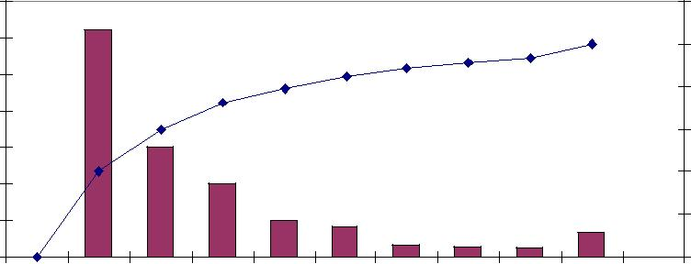
На пятом этапе проводят анализ диаграммы Парето. В нашем примере три дефекта: коробление (3), боковой изгиб (8), отклонение от перпендикулярности (4) – составляют соответственно 40,18%, 19,44%, 12,96% потерь. В общей сумме так называемая группа А составляет 72,58%. На эту группу видов брака нужно обратить особое внимание. Для этого нужно проанализировать каждую из операций, которая могла бы привести к появлению брака группы А, затем составить график мероприятий, которые позволят снизить процент брака.

Самостоятельная работа
Вариант 1. Используя диаграмму Парето, проанализируйте результаты проверки качества тканей. Данные проверки качества приведены в таблице 15.

Таблица 15 – Данные проверки качества партии шерстяного драпа
Вид порока или дефекта | Количество  метров тканей с пороками | Потери от брака в денежном  выражении (в руб)
Разноотеночность по всему куску | 12 | 3 000
Полосы от нитей разной толщины | 3 | 1 200
Масляные пятна | 45 | 4 502
Растраф | 7 | 2 800
Подплетины | 2 | 800
Забоины | 6 | 3 800
Загнутая кромка | 41 | 200
Близна | 6 | 300
Прочие | 7 | 750

Вариант 2. Используя диаграмму Парето, проанализируйте результаты проверки жилых зданий. Данные о неисправностях в жилых домах приведены в таблице 16.

Таблица 16 – Данные о неисправностях в жилых домах

Вид неисправности | Количество  неисправностей | Сумма потерь  от устранения  неисправности
Разбитые стекла | 15 | 1 500
Замена выключателей | 4 | 130
Нарушение связи наружной облицовки  и лепных изделий | 17 | 1 000
Замена предохранителей | 170 | 156
Протечки в отдельных местах | 100 | 270
Замена светильников | 1 | 345
Течи в кранах | 150 | 3 500
Неисправность лифта | 1 | 1 180
Прочие | 112 | 750

Задание 2. Построение причинно-следственной диаграммы
Постройте причинно-следственную диаграмму качества обучения в СУЗе.

Методические указания

Прежде чем приступить к выполнению этого задания, следует познакомиться с сущностью причинно-следственной диаграммы [6, 8, 13-18, 21, 22]. Этот метод имеет несколько названий: метод шести «М», диаграмма Исикавы, диаграмма «рыбий скелет». Общий вид диаграммы Исикавы представлен на рисунке 3. С помощью схемы Исикавы можно не только определить состав и взаимозависимость факторов, влияющих на объект анализа, но и выявить относительную значимость этих факторов.

Первичная

причина
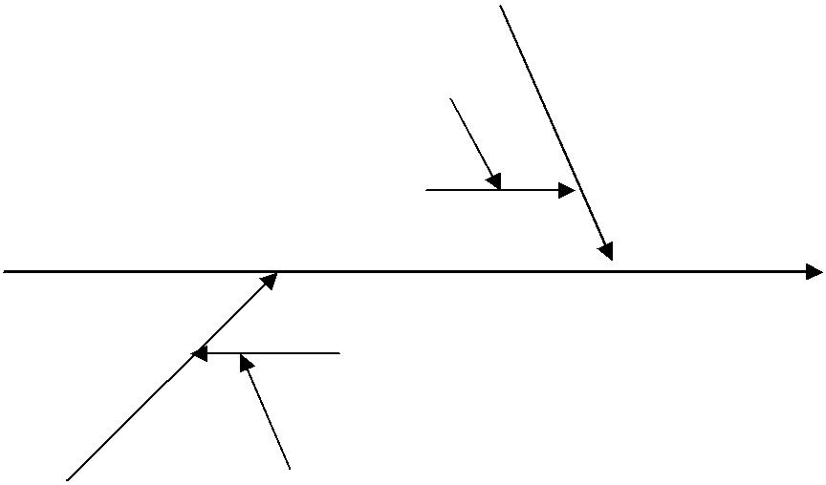
Третичная

причина

Вторичная
Следствие
причина
(объект анализа,
результат)
Вторичная
причина

Первичная | Третичная
 | причина
причина

Рисунок 3 – общий вид диаграммы Исикавы

Диаграмма Исикавы составляется группой или по методу мозгового штурма. В реальной ситуации при исследовании причин явления необходимо привлекать и третьих лиц, не имеющих непосредственного отношения к работе, так как у них, в отличие от лиц, привычных к данной рабочей обстановке, может возникнуть неожиданный подход в выявлении факторов, влияющих на «следствие».
При вычерчивании схемы Исикавы выбирается один показатель качества или одно из следствий, которые необходимо проконтролировать, и помещается справа в конце горизонтальной линии. «Следствием» может быть дефект (несоответствие), качество в целом, конкурентоспособность.
При рассмотрении схемы на уровне первичных стрелок факторов во многих реальных ситуациях можно воспользоваться предложенным самим К. Исикавой правилом «шести М» (правило расширено). Оно состоит в том, что в общем случае существуют следующие шесть возмож-ных причин тех или иных результатов: материал (material), оборудование (machine), измерение (measurement), метод (method), люди (man), менеджмент (management). В ходе работы могут быть выделены и другие факторы, более точно характеризующие объект анализа. Главное – необходимо обеспечить правильную соподчиненность и взаимозависимость факторов, а также четкое оформление схемы, чтобы она хорошо смотрелась и легко читалась. Поэтому, независимо от наклона каждого фактора, его наименование всегда располагают в горизонтальном положении, параллельно центральной оси.
Далее к каждой первичной стрелке необходимо подвести стрелки второго порядка, к которым, в свою очередь, подводят стрелки третьего порядка и т.д. до тех пор, пока на диаграмму не будут нанесены все стрелки, обозначающие факторы, оказывающие заметное влияние на объект анализа в конкретной ситуации.
Каждая из стрелок, нанесенная на схему, должна представлять собой в зависимости от ее положения либо причину, либо следствие: предыдущая стрелка по отношению к последующей всегда выступает как причина, а последующая как следствие. Например, опыт работника будет являться фактором, влияющим на квалификацию. Следовательно, опыт - это причина, квалификация – следствие.
В каждую группу факторов включаются конкретные причины, которые можно проконтролировать и принять мероприятия по их устранению.
После завершения построения диаграммы следующий шаг – распределение факторов по степени их важности. Необязательно все факторы, включенные в диаграмму, будут оказывать сильное влияние на показатель качества.

С помощью схемы Исикавы необходимо выявить относительную значимость факторов, влияющих на объект анализа: каждому участнику группы, независимо от других членов, необходимо из полного состава факторов, указанных в схеме, отобрать те, которые, по его мнению, оказывают наибольшее влияние на объект анализа в данной конкретной ситуации. Оценку можно производить путем раздачи баллов. В число таких факторов не должны включаться первичные стрелки-факторы и те стрелки-факторы второго порядка, к которым присоединено несколько стре-лок-факторов третьего порядка.

Затем следует провести совместное обсуждение мнений участников анализа. В случае расхождения мнений относительно факторов проводится второй тур определения значимости факторов, в ходе которого каждый член группы качества вновь, независимо от других, устанавливает на личном экземпляре схемы наиболее значимые факторы. Внимание необходимо сконцентрировать на тех стрелках-факторах, которые в конечном итоге получили наибольшее количество отметок.

При составлении причинно-следственной диаграммы последней стрелкой среди причин обязательно следует обозначить и «прочие», так как всегда могут остаться неучтенные факторы.
Работа по определению значимости факторов может быть организована следующим образом. Вычерчивается разработанная схема. Все члены группы анализа, независимо друг от друга, отмечают на имеющихся у них копиях этой схемы три наиболее значимых, по их мнению, фактора. Затем каждый член группы подходит к общей схеме и отмечает на ней «свои» факторы, проставляя баллы на диаграмме Исикавы. В конечном итоге после того, как все члены группы отметят свои варианты, на схеме выявится – по наибольшему числу баллов на стрелках – три наиболее значимых, с точки зрения всех членов группы, фактора.

На рисунке 4 показан результат определения группой из пяти членов относительной значимости факторов, вызывающих несоответствие стандарту разброса в длительности маршрута во времени. Из диаграммы следует, что наиболее значимыми (в соответствии с числом баллов на стрелках-факторах) являются: подготовка водителя (5 баллов), технические характеристики автомобиля (4 балла) и качество дорожного полотна (3 балла).

На диаграмму необходимо нанести всю информацию: ее название, наименование изделия, процесса или группы процессов, имена участников процесса и т.д.

Необходимо на каждый показатель качества строить свою диаграмму причин и результатов. Попытка включить все в одну диаграмму приведет к тому, что она окажется большой и сложной, практически бесполезной, что только затрудняет процесс принятия решений.

Формулировка показателя качества должна быть краткой и четкой, иначе если показатель будет сформулирован не конкретно, то будет построена диаграмма, основанная на общих соображениях. Такая диаграмма не даст результатов при решении конкретных проблем.

Диаграмма причин и результатов должна постоянно совершенствоваться в процессе работы с ней.

Схема Исикавы должна служить основой для составления плана взаимоувязанных мероприятий, обеспечивающих комплексное решение поставленной при анализе задачи.

 | Водители |  |  |  | Автомобили
 |  | стаж |  |  |  | Тех. харак-
 |  |  |  | дата послед- |  | теристики
 |  |  |  |  |  | ****
 | Болезнь |  | Квали- | него ремонта
 |  |  |  |  |  |  | Марка
 |  |  | фикация
 |  |  |  | состояние |  |  | авто-
 |  |  |  |  |  |  | мобиля
Здоровье |  |  | Подготовка
 | Усталость | ***** |  |  | Время по сле техосмотра
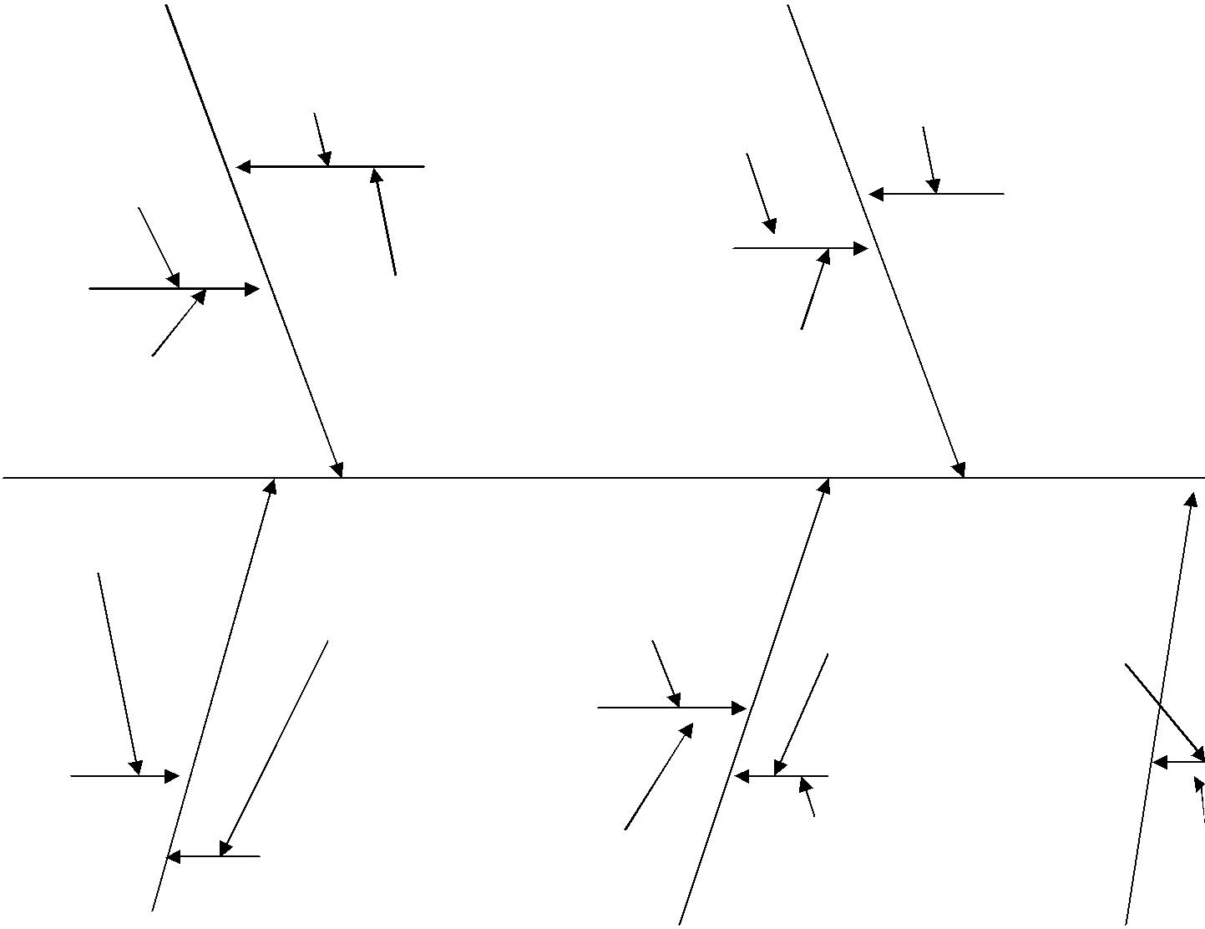

Точность
прибора |  | Период измере- |  |  |  | Наличие
* |  |  |  |  |  | Примесей *
 |  | ния |  |  |  |  | ГСМ |  | заказы
 |  |  |  | Качество
Измери |  |  |  | бензина
 |  |  |  |  |  |  | Хранение
тельные
 |  |  |  |  |  |  | запасов
приборы
 |  | Точность |  |  | Октановое число |  | запасных
 |  |  |  |  |  |  | частей
 |  | измерения
 |  | Измерения |  |  |  | Материалы |  |  | Менед

Рисунок 4 – Диаграмма Исикавы «Разброс длительности маршрута во времени»

Задание 3. Построение контрольных карт
На основе следующих данных постройте контрольную карту, учитывая, что показатель «Время высыхания лакокрасочного материала (ЛКМ)» должен находиться в пределах следующего нормативного значения – 10±2 ч.

Таблица 17 – Исходные значения для построения карты

№ образца | 1 | 2 | 3 | 4 | 5 | 6 | 7 | 8 | 9 | 10
Время высыхания, час | 9 | 9,5 | 8 | 8,5 | 9 | 9,5 | 10 | 10,5 | 11 | 11,5

Сделайте выводы о стабильности качества изготавливаемых ЛКМ.

Методические указания

Для наглядного отображения производственного процесса и своевременного распознавания его отклонений от заданных норм, строят контрольные карты.

Контрольная карта представляет собой графическую зависимость показателей контролируемого параметра во времени.

Контрольная карта – это разновидность графика, однако, в отличие от обычного графика на контрольную карту наносят контрольные значения, которые называются границами регулирования. Эти контрольные значения обозначают ширину разброса данных, образующегося в обычных условиях течения процесса, т.е. определяют его естественные границы.

Контрольная карта позволяет следить за состоянием процесса во времени и более того, воздействовать на этот процесс до того, как он выйдет из-под контроля.

На бланке контрольной карты по вертикальной оси откладывают значения х, а по горизонтальной оси – номера групп. На график наносят контрольные границы, обозначающиеся обычно пунктирной линией и центральную линию (сплошную). В заключение наносят точками значения х для каждой группы.

Один из способов определения контрольных границ в данном случае основан на данных нормативно-технических документов. Если в стандарте указано, что значение показателя признается стандартным в том случае, если оно находится в интервале 150 ± 5 мм, то верхняя граница будет соответствовать 155 мм, нижняя – 145 мм.

На контрольной карте должны указываться: объем выборки n, значения центральных линий, а также значения верхних и нижних пределов, название процесса и продукта, период времени, метод измерения, условия работы, смена и т.д.
Пример
Разброс контролируемого параметра «Длительность маршрута» приведен в таблице 18. Норматив по данному показателю равен 41±1 мин. Построить контрольную карту для этих значений. Сделайте выводы о соблюдении норматива по данному показателю. Определите возможные причины отклонений от плановых значений показателей.

Таблица 18 – Исходные значения для построения контрольной карты

№ измерения | 1 | 2 | 3 | 4 | 5 | 6 | 7 | 8 | 9 | 10
Продолжительность  маршрута | 41 | 40 | 42 | 41 | 45 | 41 | 42 | 38 | 41 | 40

Находим верхний контрольный предел – 41 + 1 = 42. Находим нижний контрольный предел – 41 – 1 = 40. Центральная линия – 41.

Строим контрольную карту (см. Рис. 5).
Возможные причины отклонения продолжительности рейсов от норматива:
- рейс 5 – «пробки» на дорогах, недостаточно высокая скорость движения, задержка более чем это необходимо на остановочных пунктах;
- рейс 8 – более высокая скорость движения, «зеленый коридор», пропуск остановочных пунктов, меньший поток автомобилей.

 | 46
 | 45
 | 44
параметр | 43 |  |  |  |  |  |  |  |  |  |  |  | UCL
 | 42
 | 41 |  |  |  |  |  |  |  |  |  |  |  | CL
 | 40
 | 39 |  |  |  |  |  |  |  |  |  |  |  | LCL
 | 38
 | 37
 | 0 | 1 | 2 | 3 | 4 | 5 | 6 | 7 | 8 | 9 | 10 | 11 | 12
 |  |  |  |  |  | измерение
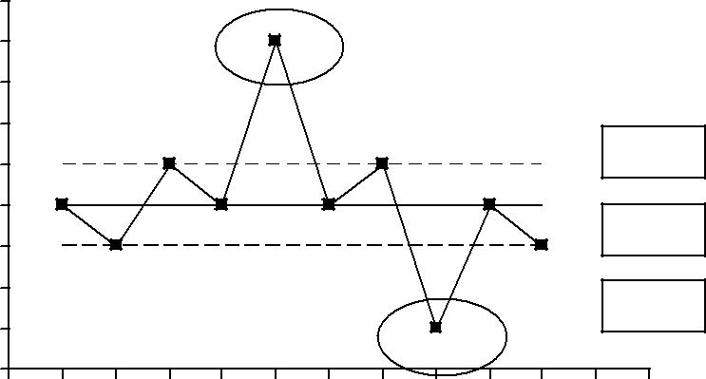
Наименование изделия | Маршрут А | Контрольные  границы | верхняя | 42
Показатель качества | Длительность  маршрута
 |  |  | нижняя | 40
Единица измерения | мин | Контрольные  образцы | количество | 10
Номер стандарта | СТП ХХХ |  | период | 10 часов
Дневная норма | 7 рейсов | Период сбора  данных | с | 9-00
Оператор | Иванов И. И. |  | по | 19-00
Контролер | Петров П. П. | Норматив |  | 41
Разработчик к/к | Сидоров И.И. | Дополнительные  сведения

Рисунок 5 – Контрольная карта «Длительность маршрута»

Самостоятельная работа
Вариант 1. На основе следующих данных постройте контрольную карту, учитывая, что показатель «Прочность ткани» должен находиться в пределах от 44 до 50 Па.

Таблица 19 – Исходные значения для построения карты
№ образца | 1 | 2 | 3 | 4 | 5 | 6 | 7 | 8 | 9 | 10
Прочность  ткани | 48 | 49 | 48 | 47,5 | 46 | 45 | 46 | 43 | 51 | 48

Сделайте выводы о стабильности качества изготавливаемых тканей.

Вариант 2. На основе следующих данных постройте контрольную карту, учитывая, что оценка показателя «вкус» для мороженного должен находиться в пределах от 6 до 10 .

Таблица 20 – Исходные значения для построения карты
№ образца | 1 | 2 | 3 | 4 | 5 | 6 | 7 | 8 | 9 | 10
Вкус | 7 | 8,5 | 9 | 7 | 8 | 6 | 5 | 9 | 10 | 7

Сделайте выводы о стабильности показателя «Вкус».

Задание 4. Построение контрольной карты методом крайних значений (Х_{кр} карты)
Разброс контролируемого параметра – прочности ткани (в Па) показан в таблице 21 исходных данных. Необходимо построить контрольную х_{кр} – карту для этих значений.
Контрольные границы для х_{кр} карты определяются по формулам 6 и 7.

Таблица 21 – Исходные данные для построения х_{кр} – карты
Номер  группы | Х1 | Х2 | Х3 | Х4 | Х5
1 | 85 | 82 | 88 | 85 | 87
2 | 88 | 85 | 87 | 89 | 87
3 | 87 | 85 | 89 | 86 | 83
4 | 86 | 86 | 85 | 83 | 89
5 | 89 | 84 | 86 | 84 | 86

Методические указания

Как уже отмечалось, в порядке составления контрольной карты самым важным является способ определения контрольных границ. Для определения контрольных границ (или контрольных нормативов) необходимо собрать большое количество данных, называемых предваритель-ными данными, характеризующими состояние процесса, и на их основе рассчитать по установленной формуле контрольные нормативы.

Таблица 22 – Основные формулы для расчета контрольных линий
Вид  контрольной  карты | Верхний контрольный предел (UCL),  центральная линия (CL),  нижний контрольный предел (LCL)
Xкр | UCL = Xкр2 = Xmax + rmax,  CL =Xкр  LCL = Xкр1 =X min + rmin
X | UCL = + А₂R
 | CL =
 | LCL = - А₂R
R | UCL = D4 R;  CL = R  LCL = D3 R
Значения коэффициентов для расчетов представлены в таблице 23.

Таблица 23 – Значения коэффициентов А₂, D₃, D₄ и d
Объем подгруппы, | X – карта |  | R – карты
n - наблюдения | A2 | D3 | D4 | d
1 | 1,880 | - | 3,267 | 1,128
2 | 1,023 | - | 2,575 | 1,693
3 | 0,729 | - | 2,282 | 2,059
4 | 0,577 | - | 2,115 | 2,326
5 | 0,483 | - | 2,004 | 2,534
6 | 0,419 | 0,076 | 1,924 | 2,704
7 | 0,373 | 0,136 | 1,864 | 2,847
8 | 0,337 | 0,184 | 1,816 | 2,970
9 | 0,308 | 0,223 | 1,777 | 3,078

После упорядочения данных, крайние члены, т.е. максимальное и минимальное значения в выборке, сравниваются с соответствующими контрольными областями, и при выходе какого-либо из крайних членов за контрольные границы дается сигнал на подналадку или остановку процесса. Контрольные границы определяются соответственно для наибольшего и наименьшего значений следующим образом:

для наименьшего значения
Xкр1 =X min + rmin; | (6)
для наибольшего значения
Xкр2 = Xmax + rmax, | (7)

где X_{min} и X_{max} – средние значения из наименьших и наибольших значений; r_{min} и r_{max} - половина разности между самым большим и самым малым среди наименьших и наибольших значений в тех же выборках.

Пример

Разброс контролируемого параметра внутреннего диаметра втулки показан в таблице 24 исходных данных. Необходимо построить контрольную х_{кр} – карту для этих значений.
Контрольные границы для х_{кр} карты определяются по формулам 6 и 7.

Таблица 24 – Исходные данные для построения х_{кр} – карты

Номер  группы | Х₁ | Х₂ | Х₃ | Х₄ | Х₅ | Хmax | Хmin | Х
1 | 34 | 25 | 45 | 12 | 33 | 45 | 12 | 149
2 | 52 | 28 | 44 | 15 | 36 | 52 | 15 | 175
3 | 48 | 26 | 46 | 13 | 35 | 48 | 13 | 168
4 | 14 | 35 | 42 | 16 | 23 | 42 | 14 | 130
5 | 45 | 32 | 44 | 14 | 48 | 48 | 14 | 183
Итого |  |  |  |  |  | 52 | 12 | 805
Среднее X_{max} = 47 X_{min} = 13,6 CL=32,2

Необходимо определить максимальное и минимальное значение в каждой группе.

Для вычисления общего среднего значения из максимальных итог столбца x_{max} необходимо разделить на число групп:

Xmax = (xmax1+ xmax2+…. + xmax3) / k, | (8)

где k – число групп.

Аналогично рассчитывается и общее среднее значение из мин-мальных:

X_{min} = (x_{min1} + x_{min2} + …..+ x_{min3}) / k | (9)

Из полученных минимальных и максимальных значений в строках таблицы 24 необходимо выбрать самое большое и самое маленькое из максимумов и минимумов. Самым большим из максимумов будет х = 52, а из минимумов х = 15. Самым маленьким из максимумов будет х = 42, а из минимумов х = 12.
Рассчитаем r_{min} и r_{max}:

r_{min} = (52 - 42) / 2 = 5 r_{max} = (15 - 12) / 2 = 1,5

Тогда для рассматриваемого примера:

верхний контрольный предел находим по формуле 6:

X_{кр2} = 47 + 5 = 52;

нижний контрольный предел находим по формуле 7:

X_{кр1} = 13,6 + 1,5 = 15,1

Центральная линия пройдет через значение 32,2 (805/25).

На контрольную карту нанесем контрольные границы, а также значения х для каждой группы. Необходимо определить, все ли точки находятся внутри границ регулирования, и сделать соответствующее заключение о стабильности данного технологического процесса.
Построение контрольной х_{кр} карты показано на рисунке 6.
Вывод: Так как пять точек (4, 16, 17, 18, 20) выходят за контрольные пределы, а точка 19 находится в непосредственной близости к нижнему пределу и наблюдается значительное изменение контролируемых параметров, то это означает, что процесс нестабилен и нуждается в срочных корректирующих действиях.

Самостоятельная работа
Вариант 1. Разброс контролируемого параметра – масса изделия (в граммах) на показан в таблице 25 исходных данных. Необходимо построить контрольную х_{кр} – карту для этих значений.

 | 55 |  |  |  |  |  |  |  |  |  | UCL
 | 50
 | 45
параметр | 40
 | 35 |  |  |  |  |  |  |  |  |  | CL
 | 30
 | 25
 | 20
 | 15 |  |  |  |  |  |  |  |  |  | LCL
 | 10
 | 0 | 1 | 2 | 3 | 4 | 5 | 6 | 7 | 8 | 9 | 10 11 12 13 14 15 16 17 18 19 20 21 22 23 24 25
 |  |  |  |  |  |  |  |  |  |  | измерение
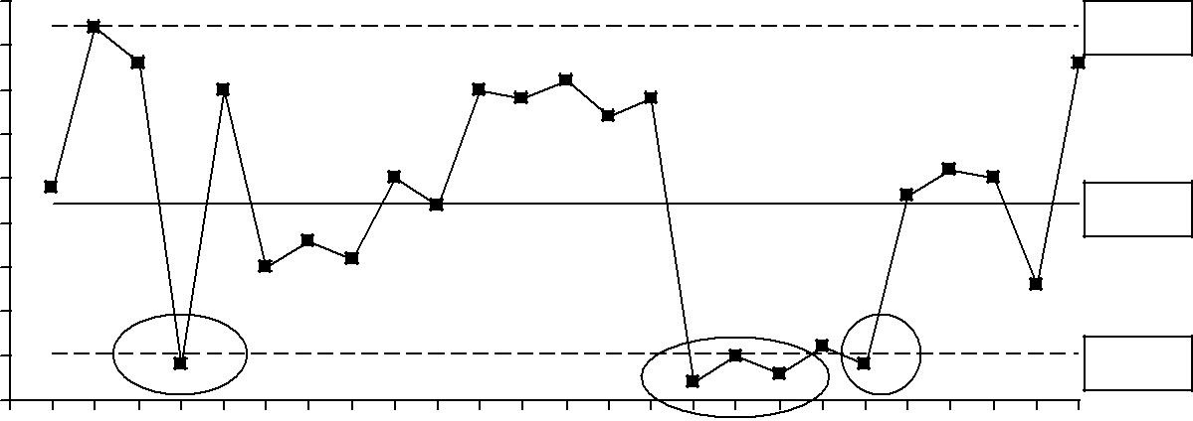
Наименование изделия |  | Контрольные | верхняя
Показатель качества |  | границы | нижняя
Единица измерения |  | Контрольные | количество
Номер стандарта |  | образцы | период
Дневная норма |  | Срок | с
Номер станка |  | изготовления | по
Объем партии |  | Период сбора данных | с
Оператор |  |  | по
Контролер |  | Стоимость детали
Разработчик к/к |  | Дополнительные
 |  | сведения

Рисунок 6 – Контрольная карта X_{кр}

Таблица 25 – Исходные данные для построения х_{кр} – карты

Номер группы | Х₁ | Х₂ | Х₃ | Х₄ | Х₅
1 | 352 | 350 | 340 | 358 | 358
2 | 360 | 351 | 356 | 360 | 349
3 | 352 | 352 | 349 | 350 | 344
4 | 349 | 354 | 348 | 350 | 346
5 | 356 | 356 | 346 | 349 | 350

Задание 5. Построение карты средних арифметических значений (X-карты)
Проведен предварительный статистический анализ технологического процесса расфасовки сахара с заданной массой упаковки – 500 г. Колебания показателя допустимы в интервале 1%, т.е. 5 г. Было произведено 20 выборок объемом по 5 каждая. Данные контроля (измерение массы упаковки) сведены в таблицу 26.

Таблица 26 – Данные для построения Х- карты

 | Номер |  | Измеренные значения
 | группы | х1 | х2 | х3 | х4 | х5
01. марта | 1 | 504 | 495 | 500 | 500 | 501
02. марта | 2 | 502 | 496 | 500 | 500 | 504
03. марта | 3 | 503 | 498 | 495 | 503 | 504
04. марта | 4 | 500 | 495 | 499 | 502 | 500
05. марта | 5 | 500 | 493 | 499 | 500 | 501
06. марта | 6 | 501 | 498 | 500 | 501 | 501
07. марта | 7 | 500 | 497 | 501 | 500 | 500
08. марта | 8 | 502 | 501 | 502 | 500 | 502
09. марта | 9 | 495 | 502 | 496 | 501 | 501
10. марта | 10 | 496 | 496 | 500 | 499 | 499
11. марта | 11 | 496 | 490 | 500 | 499 | 500
12. марта | 12 | 497 | 500 | 496 | 498 | 500
13. марта | 13 | 500 | 502 | 489 | 499 | 502
14. марта | 14 | 501 | 506 | 490 | 500 | 504
15. марта | 15 | 502 | 500 | 497 | 506 | 503
16. марта | 16 | 510 | 500 | 497 | 500 | 504
17. марта | 17 | 502 | 500 | 496 | 501 | 506
18. марта | 18 | 506 | 504 | 502 | 503 | 504
19. марта | 19 | 504 | 500 | 500 | 500 | 499
20. марта | 20 | 498 | 499 | 499 | 500 | 500

Методические указания

Для построения карты средних арифметических X собирается большое число данных, порядка 100. Эти данные необходимо разделить на 20-25 групп, равных по количеству данных. В большинстве случаев объем группы принимается в интервале от 2 до 10.

Затем для каждой группы рассчитывается среднее значение X:

X= (х₁ + х₂ + х₃ +…+ х_{n})/n, | (10)

где n – объем группы.

Этот результат обычно подсчитывается с одним лишним десятичным знаком по сравнению с исходными данными.

На бланке контрольной карты по вертикальной оси откладывают значения X, а по горизонтальной оси – номера групп.

На карту средних арифметических значений предварительно нано-сят: центральную горизонтальную линию, соответствующую значению центра допуска ЦД (при этом значении технологическая операция считается оптимально налаженной); две горизонтальные линии пределов установленного нормативной документацией технологического допуска (верхнего Т_{в} и нижнего Т_{н}). Эти пределы будут являться границами регу-лирования, ограничивающими область значений регулируемой выбороч-ной характеристики, соответствующей удовлетворительной наладке технологической операции.

В заключение наносят точками значения X для каждой группы и делают заключение о стабильности данного технологического процесса.
Пример
Проведен предварительный статистический анализ технологиче-

ского процесса расфасовки синтетического моющего средства с заданной массой упаковки – 450 г. Колебания показателя допустимы в интервале 2%, т.е. 9 г. Было произведено 20 выборок объемом по 5 каждая. Данные контроля (измерение массы упаковки) сведены в таблицу 27.

Таблица 27 – Данные для построения контрольной карты

Номер  группы |  | Измеренные значения |  |  |  |  |  |  |  |  |  |  |  |  | Σх |  | среднее  значение |  |  |  |  |  | Диапазон  R
 |  | х1 |  | х2 |  |  | х3 |  | х4 |  | х5 |  |  |  |  |  | х
01.фев | 1 | 451 | 423 |  |  | 425 |  | 465 |  | 442 |  |  | 2 206 |  |  | 441,2 |  |  |  |  | 42
02.фев | 2 | 450 | 460 |  |  | 460 |  | 447 |  | 449 |  |  | 2 266 |  |  | 453,2 |  |  |  |  | 13
03.фев | 3 | 450 | 450 |  |  | 450 |  | 468 |  | 449 |  |  | 2 267 |  |  | 453,4 |  |  |  |  | 19
04.фев | 4 | 455 | 452 |  |  | 453 |  | 450 |  | 450 |  |  | 2 260 |  |  | 452 |  |  |  |  | 5
05.фев | 5 | 452 | 451 |  |  | 458 |  | 450 |  | 450 |  |  | 2 261 |  |  | 452,2 |  |  |  |  | 8
06.фев | 6 | 460 | 449 |  |  | 456 |  | 470 |  | 450 |  |  | 2 285 |  |  | 457 |  |  |  |  | 21
07.фев | 7 | 440 | 447 |  |  | 459 |  | 456 |  | 460 |  |  | 2 262 |  |  | 452,4 |  |  |  |  | 20
08.фев | 8 | 444 | 468 |  |  | 458 |  | 451 |  | 455 |  |  | 2 276 |  |  | 455,2 |  |  |  |  | 24
09.фев | 9 | 425 | 450 |  |  | 440 |  | 448 |  | 454 |  |  | 2 217 |  |  | 443,4 |  |  |  |  | 29
10.фев | 10 | 460 | 450 |  |  | 460 |  | 446 |  | 453 |  |  | 2 269 |  |  | 453,8 |  |  |  |  | 14
11.фев | 11 | 450 | 470 |  |  | 444 |  | 447 |  | 453 |  |  | 2 264 |  |  | 452,8 |  |  |  |  | 26
12.фев | 12 | 453 | 456 |  |  | 458 |  | 445 |  | 452 |  |  | 2 264 |  |  | 452,8 |  |  |  |  | 11
13.фев | 13 | 458 | 451 |  |  | 449 |  | 444 |  | 451 |  |  | 2 253 |  |  | 450,6 |  |  |  |  | 14
14.фев | 14 | 456 | 450 |  |  | 448 |  | 456 |  | 454 |  |  | 2 264 |  |  | 452,8 |  |  |  |  | 8
15.фев | 15 | 459 | 450 |  |  | 456 |  | 452 |  | 458 |  |  | 2 275 |  |  | 455 |  |  |  |  | 9
16.фев | 16 | 458 | 455 |  |  | 447 |  | 451 |  | 440 |  |  | 2 251 |  |  | 450,2 |  |  |  |  | 18
17.фев | 17 | 440 | 452 |  |  | 447 |  | 453 |  | 460 |  |  | 2 252 |  |  | 450,4 |  |  |  |  | 20
18.фев | 18 | 460 | 460 |  |  | 458 |  | 423 |  | 444 |  |  | 2 245 |  |  | 449 |  |  |  |  | 37
19.фев | 19 | 444 | 440 |  |  | 449 |  | 487 |  | 458 |  |  | 2 278 |  |  | 455,6 |  |  |  |  | 47
20.фев | 20 | 458 | 444 |  |  | 446 |  | 468 |  | 450 |  |  | 2 266 |  |  | 453,2 |  |  |  |  | 24
 |  |  |  |  |  |  |  |  |  |  |  |  | 45 181 |  |  | 9 036,2 |  |  |  |  | 409
 |  |  |  |  |  |  |  |  |  |  |  |  |  |  |  | Х=451,81 |  |  |  |  | R = 20,45
Следующий шаг – вычисление контрольных нормативов для Х-карты формулами, указанными в таблице 22.

Центральная линия CL = 451,81
Верхний контрольный предел

UCL = 451,81+ 0,483*20,45= 461,69
Нижний контрольный предел

LCL = 541,81+ 0,483*20,45= 441,93
Пример построения карты средних арифметических значений представлен на рисунке 7.

 | 465
 | 460
параметр | 455
 | 450
 | 445
 | 440
 | 435
 | 0 | 1 | 2 | 3 | 4 | 5 | 6 | 7 | 8 | 9 | 10 | 11 | 12 | 13 | 14 | 15 | 16 | 17 | 18 19 | 20
 |  |  |  |  |  |  |  |  |  | измерение
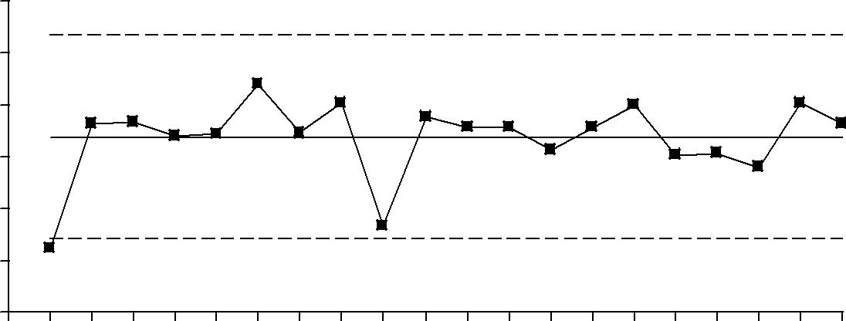
Наименование изде-  лия | СМС | Контрольные  границы | верхняя | 461,69
Показатель качества | Масса  упаковки |  | нижняя | 441,93
Единица измерения | Граммы | Контрольные | количество | 100
Номер стандарта | СТП ХХ | образцы | период | 20
Дневная норма |  | Срок | с | 1.02
Номер рабочего места | 4 | изготовления | по | 20.02
Объем партии |  | Период сбора данных | с | 1.02
Оператор | Иванов И.И. |  | по | 20.02
Контролер | Петров П.П. | Стоимость
Разработчик к/к | Сидоров | Дополнительные
 | С.С. | сведения

Рисунок 7 – Контрольная карта X

Вывод: Все точки, за исключением первой, находятся внутри гра-ниц регулирования, что свидетельствует о том, что в целом для данного технологического процесса характерна стабильность.

Самостоятельная работа
Задание 1. Постройте контрольную карту средних арифметических значений по данным статистического анализа технологического процесса изготовления ткани. Определено количество нитей в ткани на 10 см². Данные контроля сведены в таблицу 28.

Таблица 28 – Данные для построения Х- карты

Номер | Измеренные значения
группы | х1 | х2 | х3 | х4 | х5
1 | 56 | 57 | 56 | 55 | 58
2 | 52 | 55 | 56 | 53 | 54
3 | 54 | 57 | 58 | 55 | 56
4 | 52 | 55 | 53 | 56 | 60
5 | 58 | 59 | 55 | 54 | 59
6 | 56 | 55 | 52 | 49 | 58
7 | 56 | 54 | 55 | 53 | 58
8 | 56 | 58 | 59 | 57 | 58
9 | 55 | 54 | 57 | 58 | 55
10 | 53 | 52 | 53 | 56 | 55
11 | 59 | 58 | 57 | 55 | 54
12 | 55 | 54 | 56 | 55 | 53
13 | 57 | 55 | 58 | 61 | 59
14 | 49 | 50 | 51 | 55 | 54
15 | 55 | 55 | 55 | 55 | 55
16 | 56 | 56 | 58 | 54 | 57
17 | 54 | 54 | 55 | 56 | 56
18 | 53 | 53 | 53 | 58 | 57
19 | 49 | 56 | 57 | 59 | 54
20 | 55 | 54 | 57 | 56 | 53

Задание 6. Построение контрольной карты средних арифметических значений и размахов ((X-R) – карты)
На основании данных, приведенных в таблице 26, постройте (Х-R) карту.

Методические указания

Для получения более полной информации о процессе в практике статистического регулирования технологических процессов получили распространение «двойные карты». Применение таких карт основано на том, что для характеристики процесса важно знать не только среднее значение контролируемого признака, но и рассеяние признака около среднего значения, т.е. показатели точности процесса
Основным видом, наиболее широко применяемым в производстве, является контрольная карта (X-R) средних значений и размахов, для кратности называемая (X-R) карта.

Эта карта используется для анализа и управления процессами, показатели качества которых представляют собой непрерывные величины (длина, вес, и концентрация) и несут наибольшее количество информа-ции о процессе. Величина X есть среднее значение для подгруппы, а R – выборочный размах той же подгруппы.

Эта карта строится в следующем порядке.
Собирают предварительные данные измерений характеристик (таких как длина, вес, прочность и т.д.) числом в пределах 100. Эти данные необходимо разделить на 20-25 групп, равных по количеству данных. В большинстве случаев объем группы принимается в интервале от 2 до 10.

Для каждой группы рассчитывается среднее значение X по формуле (10).
Этот результат обычно подсчитывается с одним лишним десятичным знаком после запятой по сравнению с исходными данными.
Вычисляется общее среднее значение , деля итог столбца X для каждой из групп на их число k:
= (X₁+X₂+X₃+ …+X_{n})/k, | (11)
где k – количество групп.
Примечание – Вычислять нужно с двумя лишними знаками после запятой по сравнению с измеренными значениями.

Далее необходимо по формуле (12) вычислить размах R в каждой группе, вычитая минимальное значение группы из максимального.

R= Rmax – Rmin | (12)

Для вычисления среднего R воспользуемся формулой (13) (приведенной ниже), в которой необходимо разделить итог столбца размахов для всех групп на их число:

R= (R ₁ + R ₂ + R ₃ +…+ R _{n}) / k | (13)

Примечание – Значение R, как и значение нужно вычислять с двумя лишними знаками после запятой по сравнению с измеренными значениями.
Следующий шаг – вычисление контрольных нормативов для R-карты по формулам указанных в таблице 22.

Нижний предел не рассматривается, когда n<6.
Константы D₃ и D₄, зависят от объема групп и приводятся в табли-

це 26.
Заключительным шагом является построение контрольной карты.

На бланке контрольной карты по вертикальной оси откладывают значения X и R, а по горизонтальной оси – номера групп. На график на-носят контрольные границы, обозначающиеся обычно пунктирной линией и центральную линию (сплошную). В заключение наносят точками значения X и R для каждой группы.
Пример

Образец построения (X-R) карты рассматривается для приведенного в таблице 27 примера.

Вычисление средних X.
Так для первой группы

X= (451 + 423 + 425 + 465 + 442) / 5 = 441,2

Рассчитывается X аналогично для других групп и заносится в таблицу 27.
Вычисление :

= (441,2+453,2+453,4+452+…+453,2) / 20 = 451,81
Вычисление R: Для первой группы:

R = 465 - 423 = 42

Аналогично вычислим R и для других групп. Вычисление R:

R = (42 +13+19+ ….+ 24) / 20 = 20,45

CL = R = 20,45

По таблице 22 определим D₄ = 2,004, тогда

UCL = 20,45 × 2,004 = 40,98

Так как объем подгруппы n = 5, то нижний контрольный предел не определяется.

Затем нанесем на координатные оси контрольные границы и по полученным данным строим контрольную карту (X-R), как показано на рисунке 8. Построив карту, нанесем на нее фактические данные X и R.

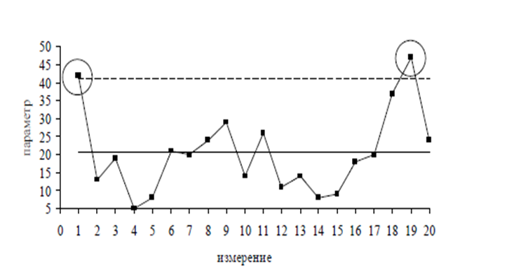
Рисунок 8 – Контрольная карта (X–R)

Наименование изделия |  | Контрольные | верхняя
Показатель качества |  | границы | нижняя
Единица измерения |  | Контрольные | количество
Номер стандарта |  | образцы | период
Дневная норма |  | Срок | с
Номер станка |  | изготовления | по
Объем партии |  | Период сбора данных | с
Оператор |  |  | по
Контролер |  | Стоимость детали
Разработчик к/к |  | Дополнительные сведения

Вывод: Все точки, за исключением первой и девятнадцатой, нахо-дятся внутри границ регулирования, что свидетельствует о том, что в це-лом для данного технологического процесса характерна стабильность.
Однако для того чтобы процесс не выходил и далее за регламентируемые границы, необходимо осуществить корректирующие воздействия.

Самостоятельная работа
Задание 1. Постройте контрольную карту средних арифметических значений и размахов по данным статистического анализа технологического процесса изготовления ткани.
Определено количество нитей в ткани на 10 см². Данные контроля сведены в таблице 28.

Тема 5 Нормативно-правовая база организации и функционирования систем управления качеством

Семинарское занятие

«Нормативные акты и документы по управлению качеством»

Цель: углубление представлений о правовых аспектах качества.

Методическое обеспечение:
- методические указания.

Самостоятельная работа
Вопросы занятия:
- Ответственность изготовителей в обеспечении качества.
- Формы и виды ответственности изготовителей.
- Механизм обеспечения прав потребителей и ответственности изготовителей при обеспечении качества.

- Ответственность изготовителей за ненадлежащую информацию о товарах.

- Порядок устранения недостатков и замены товаров ненадлежащего качества.

- Участие федеральных органов исполнительной власти в контроле качества и безопасности товаров (работ, услуг).

Методические указания

Студент выбирает вопрос занятия и, используя литературные источники [1, 2, 3, 9, 19], готовит реферат, материал которого докладывает на занятии.

Содержание занятия
Задание 1. Обсуждение вопросов семинара

Практическое занятие

«Организация работ по сертификации систем качества»

Цель: углубление представлений о сертификации продукции, изучение особенностей сертификации систем качества (производств), отработка навыков в документальном оформлении процедуры сертификации.
Методическое и материальное обеспечение:
- методические указания;

- ГОСТ Р 40001-95, 40003 – 2000, 40005-96;
- линейки.

Самостоятельная работа

Вопросы занятия:

- Особенности сертификации систем качества по сравнению с сертификацией продукции.

- Необходимость сертификации систем качества на современном этапе.

- Принципы сертификации систем качества.
- Порядок проведения сертификации систем качества.

- Правила по проведению сертификации систем качества.
- Аннулирование и приостановление действия сертификата системы качества.

Методические указания

Студент выбирает вопрос занятия и, используя литературные источники [6, 7, 8, 13-18, 21, 22], готовит реферат, материал которого докладывает на занятии.

Содержание занятия

Задание 1. Изучите ГОСТ Р 40003 – 2000, «Порядок проведения сертификации систем качества и сертификации производств», ГОСТ 40.005-96 «Инспекционный контроль за сертифицированными системами качества в производствами».

Методические указания

При изучении данного нормативного документа следует письменно ответить на следующие вопросы:
- какова область применения данного стандарта;

- какие цели преследует сертификация систем качества, и какие условия следует соблюдать при этом;
- что является объектом проверки при сертификации систем качества и при сертификации производств;
- кто является субъектом сертификации;
- какие этапы включает сертификация систем качества;
- в каких случаях и на основании каких документов проводится инспекционный контроль;
- кто уполномочен осуществлять инспекционный контроль;
- какие последствия могут возникнуть, если результаты инспекционного контроля будут неудовлетворительными.
Далее следует отметить, какие процедуры сертификации систем качества (производств) осуществляет заявитель.

Тема 6 Государственные и международные стандарты системы качества

Практическое занятие

«Анализ систем управления качеством»

Цель: углубление представлений о системах качества (производств), отработка навыков в их анализе и разработке.
Методическое и материальное обеспечение:

- методические указания;

- линейки.

Самостоятельная работа
Вопросы занятия:
- Отечественный опыт в создании систем качества.
- Зарубежный опыт в создании систем качества.
- История создания стандартов ИСО серии 9000.
- Всеобщий менеджмент качества – путь к его совершенствова-нию.

- Внутренний аудит систем качества: сущность и необходимость.

Методические указания

Студент выбирает вопрос занятия и, используя литературные источники [6, 8, 13-18, 21, 22], готовит реферат, материал которого докладывает на занятии.

Содержание занятия
Задание 1. Проанализируйте системы управления качеством соответствующие ГОСТ Р ИСО 9000 и TQM

Методические указания

Для анализа двух систем управления качеством, следует провести сравнение по следующим характеристикам: объект управления, цель управления качеством (УК), документальная база, субъект, на которого возложена ответственность, основной показатель оценки. Сведения о характеристиках по системам представлен в Приложении Г. Ответ можно оформить следующим образом.

Таблица 29 – Сравнение систем технической разбраковки продукции и «Непрерывное совершенствование процессов (CPI)»
Характеристики | Система  технической  разбраковки  продукции | Система  «Непрерывное  Совершенствование процессов» | Вывод
Объект  управления | Процесс  разбраковки | Полный цикл  воспроизводства  продукции | При применении СPI объектом управления являются все процессы, связанные с изготовлением продукции, ее доведением до потребителя, использования и утилизации. Следовательно, возникает возможность более своевременного воздействия на качество изделия или услуги, с целью его совершенствования. Вслучае же с системой технической разбраковки, управляющие воздействия, связанные с устранением дефектов, возможны только после того, как продукция произведена.
Цель  управления  качеством | Годная  продукция | Продукция,  соответствующая  требованиям  потребителей | «Годную продукцию» обязаны выпускать все изготовители. Однако годная продукция не всегда может соответствовать высоким требованиям потребителей, т.е. быть конкурентоспособной. Следовательно, цели, которые ставит система CPI, в большей степени соответствуют цивилизованному рынку.
Документальная  база | Инструкции,  положения,  приказы и  др. | МС ИСО 9000,  Положение о присуждении Премий в области качества,  Положения раз-  личных конкурсов  в области качества | Требования, указанные в медународных  Стандартах и Положениях о порядке присуждения Премий в области качества, являются более жесткими. В случае если система качества соответствует данным требованиям, она признается конкурентоспособной в международном масштабе.
Ответственность  возложена | Работник  ОТК | Все участники  воспроизводства  продукции | Работник ОТК способен выявить возникшие в ходе производства дефекты. Даже если дефекты им не  обнаружены, он не может поручиться, что в процессе доведения продукции до потребителя (т.е. транспортирования, хранения) качество ее не изменится. Кроме того, он не оказывает большого влияния на процесс проектирования новой продукции. Следовательно, для удовлетворения все возрастающих потребностей потребителей этого не достаточно.
Основной  показатель  оценки | Потери от  брака | Удовлетворение  потребностей за  счет адаптации  товара или услуги под требования  конкретного потребителя | Конечной целью изготовителя должно быть удовлетворение потребностей. За счет этого создается высокий имидж предприятию, увеличивает объем продаж, повышает уровень рентабельности.

Вывод: При использовании системы «Непрерывное совершенствование процессов» предприятие в большей степени способно создать продукцию, которая будет соответствовать высоким современным требованиям потребителей. Это связано, прежде всего, с тем, что система уделяет особое внимание запросам потребителя. Многие изготовители осуществляют решение проблемы, поиск потенциальных недостатков в организации производства с привлечением «групп качества».

Самостоятельная работа
Вариант 1. Проанализируйте системы НОРМ и КАНАРСПИ.
Вариант 2. Проанализируйте системы СБТ и БИП.

Вариант 3. Проанализируйте системы КСУКП и БИП.

Тема 7 Семейство стандартов ИСО 9000

Практическое занятие

«Изучение международных стандартов ИСО серии 9000»

Цель: углубление представлений о системах качества, об управлении качеством на основе политики в области качества.

Методическое и материальное обеспечение:

- методические указания;

- линейки.

Самостоятельная работа
Вопросы занятия:
- Управление качеством и ИСО 9000.
- История возникновения системы стандартов ИСО 9000.
- Структура стандартов ИСО 9000.
- Сравнение стандартов ИСО серии 9000 редакций 1996 и 2001 годов.
Методические указания

Студент выбирает вопрос занятия и, используя литературные источники [6, 7, 9, 12-17, 20, 21], готовит реферат, материал которого докладывает на занятии.

Содержание занятия
Задание 1. Изучите основные требования, предъявляемые к системе качества.

Методические указания

Для того чтобы ознакомиться с основными требованиями, предъявляемыми к системам качества по МС ИСО 9000, необходимо изучить содержание ГОСТ Р 9001-2001. В тетради следует перечислить все элементы системы, дав краткую им характеристику.

Практическое занятие

«Разработка элементов системы менеджмента качества предприятия»

Цель: углубление представлений о системах менеджмента качества, документальной базе систем качества, отработка навыков в описании процессов, приобретение умений в разработке документов систем качества.
Методическое и материальное обеспечение:
- методические указания;

- документированные процедуры «Управление документацией»

- линейки.

Содержание занятия
Задание 1. Изучение модели СМК

Методические указания

Организация, для того чтобы результативно функционировать, должна определить, как управлять многочисленными взаимосвязанными и взаимодействующими процессами. Систематическая идентификация и

управление применяемых процессов и особенно взаимодействия таких процессов считаются «процессным переходом». Модель системы менеджмента качества, описанная в семействе стандартов ИСО 9000, основана на процессном подходе. Модель системы, приведенная на рисунке 9, охватывает все требования стандарта ИСО 9001 (разделы 5-8), но не показывает процессы на детальном уровне.

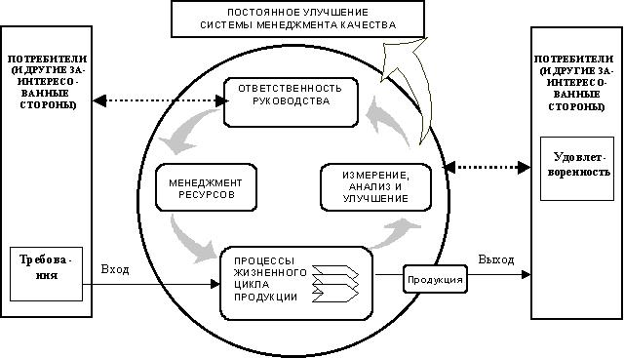

Рисунок 9 – Модель системы менеджмента качества, основанной

на процессном подходе

Условные обозначения:

Деятельность, добавляющая ценность (стоимость)
Информационный поток

Модель системы иллюстративно показывает, что потребитель (заказчик) играет значительную роль в определении входных данных.

Типичные процессы СМК представлены на рисунке 10.

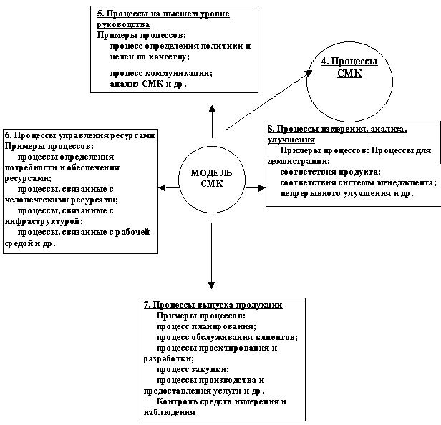

Рисунок 10 – Схематическое представление типичных процессов СМК

Задание 2. Изучение процедуры декомпозиции процессов.

Методические указания

После того как процессы СМК определены, они поочередно анализируются. Для этого какой-либо процесс, представленный на рисунке 10, сначала рассматривают на макроуровне, чтобы было удобно проследить

его взаимосвязь с другими процессами системы или заинтересованными сторонами, а затем осуществляют его структурирование (декомпозицию) до уровня, определяемого поставленной задачей, имеющимися в процессе проблемами, неясностями и т.п. Например, определяя участие подразделений в каком-либо процессе, следует детализировать весь процесс до уровня, на котором проявится их взаимодействие – это будет первый уровень декомпозиции. Если же в какой-то части процесса возникла проблема, то эту часть необходимо детализировать до уровня, на котором будет видна причина проблемы, вплоть до отдельных операций конкретного исполнителя.

Условное изображение декомпозиции процессов по уровням анализа приведено на рисунке 11.
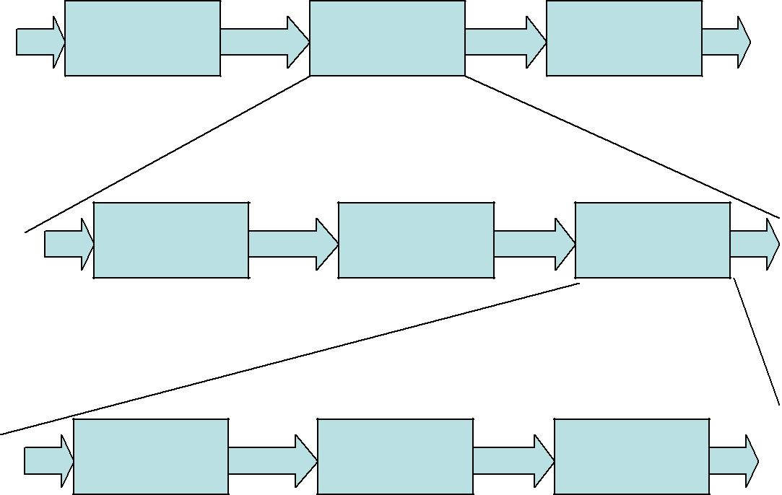
1-й уровень

детализации

2-й уровень

детализации

3-й уровень

детализации

Рисунок 11 – Структурирование (декомпозиция) процессов

- первую очередь целесообразно наиболее глубоко и подробно проанализировать ключевые процессы, имеющие максимальное влияние на результаты деятельности организации.

- менеджменте качества нет необходимости детализировать каждый процесс до элементарного уровня (в отличие, например, от задач автоматизации процесса). Критериями необходимости детализации описания и анализа процесса могут быть:

- наличие проблемы в процессе, частые сбои в работе процесса, его низкая результативность;
- высокий риск возникновения ошибок в процессе;
- необходимость определить роль участников процесса.

В Приложении Е показан пример декомпозиции процессов СМК в ОАО «Мособлпроммонтаж».

Задание 3. Описание процесса.

- Изучить содержание плана (приложение Ж), в котором отражена последовательность работ по созданию и внедрению СМК.
- Выбрав любой этап реализации плана, оформить паспорт и построить карту процесса.

Методические указания

Необходимая степень детализации процессов определяется самостоятельно. В любом случае должна быть однозначно определена персональная ответственность каждого за выполнение процесса. Результаты работы по описанию процесса оформите в виде паспорта, форма которого приведена далее.

Паспорт процесса
Наименование графы | Содержание
Цель процесса
Владелец процесса
Границы процесса
Входы
Выходы
Поставщики
Потребители
Ограничения
Ресурсы
Критерии
Управляющие воздействия
Подписи согласования
Входы:
Выходы:
Информационная карта
 |  | ВХОД
Документ |  | Откуда поступил
 |  | ВЫХОД
Документ |  | Куда направлен
Блок-схема

Для разработки блок-схемы используйте символы, приведенные в таблице 30.

Таблица 30 – Символы, используемые для построения алгоритма процесса
Символ | Элементы процесса | Примеры
 | Событие, определяющее начало или  окончание процесса | Поступление запроса о предложениях, поступление нового требования клиента
 | Действие и исполнитель  Момент выбора альтернативных решений.  Вопрос, на который надо ответить:  да/нет, принято/отвергнуто, соответствует/не соответствует криериям | Проведение встречи - директор, телефонный звонок  - менеджер по продажам  Допущена ошибка?  Бланк заполнен полностью?  Сообщение пришло?
 | Документ | Отчёт, заполненный бланк,  протокол собрания
 | Задержка | Ожидание прихода сообщения, ожидание решения ответственного лица
 | Переход к следующему элементу  процесса | После распечатки документа необходимо его зарегистрировать
 | Продолжение | Надо перейти на другую  страницу или другую часть  таблицы
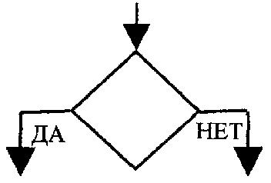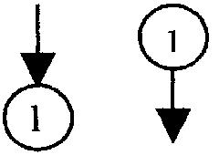
Пример оформленного описания процесса представлен в Приложении И.

Задание 3. Анализ документированных процедур различных организаций.

Методические рекомендации

На первом этапе работы следует ознакомиться со структурой доументированной процедуры (ДП), или стандарта предприятия, как еще иначе называют данный документ СМК. Следует помнить, что количество ДП в разных организациях может быть разным, однако шесть является обязательными:

- Управление документацией (п. 4.2.3 ГОСТ Р ИСО 9001–2001);

- Управление записями (п. 4.2.4 ГОСТ Р ИСО 9001–2001);
- Внутренние аудиты (проверки) (пп. 8.2.2 ГОСТ Р ИСО 9001– 2001);

- Управление несоответствующей продукцией (пп. 8.3 ГОСТ Р ИСО 9001–2001);
- Корректирующие действия (пп. 8.5.2 ГОСТ Р ИСО 9001–2001);

- Предупреждающие действия (п. 8.5.3 ГОСТ Р ИСО 9001–2001).
Используя документированные процедуры, предложенные преподавателем, необходимо провести анализ содержания пяти пунктов по выбору студента. При этом следует оценить доступность, конкретность, полноту текста рассматриваемых пунктов. Результаты работы оформляются в таблице 31.

Таблица 31 – Анализ документированных процедур
Наименование  пункта | Содержание пункта
 | Организация А | Организация Б | Организация В
Вывод:
Вывод:

Задание 6. Определение уровня зрелости СМК предприятия используя анкету самооценки (Приложение К), оценить уровень зрелости организации, если для нее характерно следующее:
Критерий 1. Работников на общих собраниях, которые проходят периодически, знакомят с основными результатами деятельности организации, по электронной почте у сотрудников есть возможность получения информации, обмена ею. Руководство заинтересовано в обмене мнениями с работниками.

Критерии 2. На сайте кампании, на информационных досках «вывешены» Миссия компании и «Политика в области качества».

Критерий 3. Постоянно анализируются должностные инструкции, определяются компетенции работников. В организации есть и реализуется план повышения квалификации.

Критерий 4. В организации начата работа по внедрению отельных принципов «Бережливого производства», делается особый акцент на борьбе с потерями.

Критерий 5. Описаны основные процессы, постоянно оценивается их результативность.

Критерий 6. Выявляется уровень удовлетворенности потребителей результатами деятельности организации. Организация стремиться к тому, чтобы постоянно соответствовать требованиям потребителей.

Критерий 7. Измерена удовлетворенность сотрудников, они ощущают, что их труд оценивается по достоинству.

Критерий 8. Организацией определены сферы, в которых воздействие на общество наиболее сильно.
Критерий 9. Организацией достигнуты основные цели. По более чем четверти показателей заметно постоянное совершенствование.

Методические указания

Оценка уровня зрелости позволяет организации определиться, на каком этапе разработки СМК она находится. При этом учитывается мнение

владельцев процессов по функционированию на предприятии принципов менеджмента качества. Работа с анкетой осуществляется в следующем порядке.

Изучение информации, соответствующей уровням по каждому критерию, начинают с 1, постепенно поднимаясь от уровня к уровню. Чтение прекращают на том уровне, который уже не соответствует характеристике организации. Последний уровень по критерию, который соответствовал положению дел в организации, фиксируют.

По остальным критериям порядок оценки аналогичен.
На практике анкеты обрабатываются, значения усредняются, после чего вырисовывается профиль зрелости организации аналогично приведенному на рисунке 12.

Задание 7. Анализ изменений уровня зрелости СМК сделать заключение об изменении уровня зрелости предприятия, если на момент проведения самооценки 10 владельцами процессов были установлены уровни, которые приведены в таблице 32.

Таблица 32 – Сведения по самооценке
Номер |  |  |  | Количество ответов по уровням
критерия | 13 | 12 | 11 | 10 | 9 | 8 | 7 | 6 | 5 | 4 | 3 | 2 | 1
1 |  |  |  |  | 4 | 6
2 |  |  |  |  |  |  | 5 | 3 | 2
3 |  |  |  |  |  | 4 | 6
4 |  |  |  | 7 | 2 | 1
5 |  |  |  |  |  |  |  | 5 | 2 | 3
6 |  |  |  |  |  | 4 | 6
7 |  |  |  |  | 8 | 2
8 |  |  |  |  |  | 9 | 1
9 |  |  |  |  |  | 1 | 8 | 1

Результаты предыдущей оценки представлены на рисунке 12.

12
10
8
6
4
2
0
1 | 2 | 3 | 4 | 5 | 6 | 7 | 8 | 9
Рисунок 12 – Результаты предыдущей самооценки

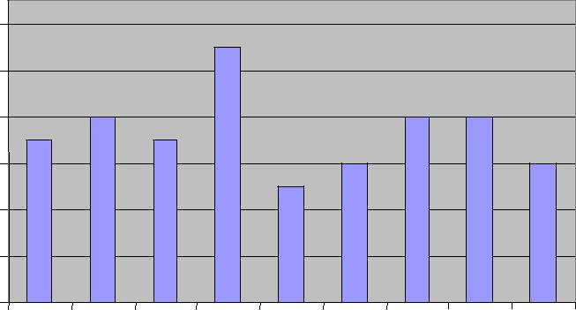

Методические рекомендации

За оценку по критерию принимают ее среднеарифметическое значение, которое определяют по данным таблицы 37. После чего результаты самооценок (нынешней и предыдущей) сравниваются. Если произошло снижение оценки, необходимо предложить комплекс корректирующих мероприятий.

Тема 9 Современные проблемы и оценка затрат на менеджмент
Практическое занятие

«Оценка затрат на менеджмент качества»

Цель: углубление представлений об экономических проблемах качества, отработка навыков в проведении анализа затрат по качеству.
Методическое и материальное обеспечение:

- методические указания;

- линейки;
- калькуляторы.

Самостоятельная работа
Вопросы занятия:
- Влияние качества продукции на прибыль предприятия.
- Метод калькуляции затрат на качество.
- Метод определения потерь вследствие низкого качества.
- Экономическая эффективность улучшения качества.
- Применение коэффициентов сортности при планировании качества.

Методические указания

Студент выбирает вопрос занятия и, используя литературные источники [6, 7, 8, 13-18, 21, 22], готовит реферат, материал которого докладывает на занятии.

Содержание занятия

Задание 1. Оценка затрат на качество

Методом калькуляции ПОД (профилактика, оценивание, дефекты) оцените затраты предприятия на качество, имея следующие данные:
- затраты на метрологическое обеспечение производства (ПЗК) 425 млн. руб.;
- затраты на испытания и сертификацию (ОЗК) 47 млн. руб.;
- затраты, связанные с дефектами на производстве (ДЗК), 84 млн. руб.;

- затраты, связанные с возвратом недоброкачественной продукции (ЗКВш), 127 млн. руб.

Методические указания

Общие затраты на качество (ЗКΣ) определяются по формуле (14):

ЗКΣ= ЗКВу+ЗКВш, | (14)

где ЗКВу – затраты на качество внутренние.

В свою очередь ЗКВу рассчитываются по формуле (15):

ЗКВу = ПЗК+ДЗК+ОЗК | (15)

После расчета данных показателей, осуществляется анализ затрат, исходя из положения, что затраты на профилактику и оценивание считаются выгодными капиталовложениями, а затраты на дефекты и внешние затраты – убытками.

Рассмотрим предлагаемую методику на примере.
Оценить затраты на качество и проанализировать их структуру, если они равны:
- затраты на метрологическое обеспечение производства (ПЗК) 56 млн. руб.;
- затраты на испытания и сертификацию (ОЗК) 7 млн. руб.;
- затраты, связанные с дефектами на производстве (ДЗК), 19 млн. руб.;

- затраты, связанные с возвратом недоброкачественной продукции (ЗКВш), 12 млн. руб.
Решение

Внутренние затраты на качество равны ЗКВу = ПЗК+ДЗК+ОЗК=56+7+19=82
Рассчитываем общие затраты на качество.

ЗКΣ= ЗКВу+ЗКВш=82+12=94

Они равны 94 млн. руб.
Анализируем структуру затрат на качество. Удельный вес затрат, считающихся убытками, составляет 34% ((19+12)/94). Предприятие более трети затрат на качество несет для того, чтобы устранить потери, связанные с дефектами. Это невыгодное вложение средств. Следует ужесточить операционный контроль качества, с целью исключения попадания некачественной продукции потребителю.

Самостоятельная работа

Вариант 1.
Оцените затраты предприятия на качество и проанализируйте ее структуру, имея следующие данные:
- затраты на метрологическое обеспечение производства (ПЗК) – 24 д.е.
- затраты на испытания и сертификацию (ОЗК) – 5 д.е.;

- затраты, связанные с дефектами на производстве (ДЗК), – 4,7 д.е.;

- затраты, связанные с возвратом недоброкачественной продукции

(ЗКВш) – 23 д.е.

Вариант 2. Оцените затраты предприятия на качество и проанализируйте ее структуру, имея следующие данные:
- затраты на метрологическое обеспечение производства (ПЗК) – 672 тыс. руб.
- затраты на испытания и сертификацию (ОЗК) – 291 тыс. руб.
- затраты, связанные с дефектами на производстве (ДЗК), – 345 тыс. руб.

- затраты, связанные с возвратом недоброкачественной продукции (ЗКВш), – 0 тыс.руб.

Задание 2. Определение экономического эффекта деятельности предприятия

Установите экономический эффект (Э) от работы предприятия, если известны следующие данные:

- результат экономической деятельности (Р)– 1 700 д.е.;

- затраты на производство (З_{п}) – 100 д.е.;
- затраты на эксплуатацию (З_{э}) – 1 200 д.е.;

- цена изделия (Ц) – 300 д.е.

Методические указания

Экономический эффект рассчитывается по формуле (16):

Э = Р - (З_{п} +З_{Э})  Ц = (Ц - З_{п})+[Р - (Ц + З_{э})] = Э_{п} + Э_{э}, (16)

где Э_{п} – эффект производства; Э_{э} – эффект эксплуатации.

Задание 3. Расчет цены продукции

Определите цену, по которой следует реализовать продукцию потребителю, чтобы иметь экономический эффект от сделки не ниже чем у предприятия-изготовителя, если известно, что:
- изготовитель продавал продукцию по цене 300 д.е.;

- затраты на изготовления составляют 35% от этой цены;
- расходы посредников составили 25% от продажной цены.

Задание 4. Определение потерь предприятия

Определите потери торгового предприятия, связанные с низким качеством реализуемой продукции, если известно, что:
- в магазин поступило 300 изделий;

- согласно договору поставки, продукция должна соответствовать требованиям 1 сорта;

- при приемке по качеству выявлено, что 35% изделий 2-го сорта;

- оптовая цена продукции 1 сорта равна 1 000 д.е.;
- торговая надбавка предприятия составляет 25%;
- при реализации продукции второго сорта предприятие делает скидку в размере 10% с розничной цены первого сорта.

Задание 5. Анализ работы по качеству

Проанализируйте работу предприятия по качеству, имея следующие показатели брака и потерь от него за два года. Данные приведены в таблице 33.

Таблица 33 – Данные о браке

№ | Показатель, ден.ед. | Предыдущий  год | Отчетный год
п/п
1 | Себестоимость окончательного брака (С) | 50 000 | 56 000
2 | Расходы по исправлению брака (Р) | 26 000 | 18 500
3 | Стоимость брака по цене использования  (С_{тб}) | 12 000 | 14 500
4 | Суммы, удержанные с лиц – виновников  брака (Х) | - | 3 050
5 | Суммы, взысканные с поставщиков (У) | - | 12 300
6 | Валовая продукция по производственной  себестоимости (Z) | 100 000 | 145 000
7 | Объем продукции в плановых ценах (V) | 120 000 | 156 000

Методические указания

Для проведения анализа необходимо рассчитать следующие показатели:
- абсолютный размер брака (А_{рб}) по формуле (17):

 | А_{рб} = С + Р |  |  | (17)
• | абсолютный размер потерь от брака (Апб) по формуле (18):
 | А_{пб} = А_{рб} + С_{тб} – Х - У |  |  | (18)
• | относительный размер брака (О_{рб}) по формуле (19):
 | О _{рб} = ^{Арб} ×100%
 |  | Z | (19)
• относительный размер потерь брака (О_{пб}) по формуле (20):

О _{пб} = | ^{А}пб | ×100%
 |  |  | (20)
 | Z

После чего устанавливается стоимость продукции, которая могла быть получена при отсутствии брака (q). Рассчитывается данный по-казатель по формуле (21):

q V * | C | (21)
 | Z

Показатели рассчитывают отдельно по данным, представленным за два года, затем сопоставляются. В завершении делается вывод о совершенствовании (ухудшении) работы по качеству в отчетном году.

Библиографический список

- Закон РФ «О техническом регулировании».

- Закон РФ «О защите прав потребителей».
- Закон РФ «Об обеспечении единства измерений».
- Азгальдов Г. Г. Теория и практика оценки качества товаров / Г. Г. Азгальдов. – М. : Экономика, 1982. – 256 с.

- Алексеев Н. С. Теоретические основы товароведения непродовольственных товаров / Н. С. Алексеев. – М. : Экономика, 1988. – 296 с.

- Аристов О. В. Управление качеством : учебник / О. В. Ари-

стов. – М. : ИНФРА-М, 2007. – 240 с.
7. Басовский Л. Е. Управление качеством : учебник для вузов / Л. Е. Басовский, В. Б. Протасьев. – М. : ИНФРА - М., 2005. – 212 с.
- Варакута С. А. Управление качеством продукции / С. А. Варакута. – М.: ИНФРА - М, 2001. – 207 с.
- Вилкова С. А. Основы технического регулирования : учеб. пособие для вузов / С. А. Вилкова. – М. : ИЦ «Академия», 2006. – 208 с.

- ГОСТ Р ИСО 9000-2001 Системы менеджмента качества. Основные положения и словарь. – Введ. 2001 – 08 – 15. : Изда-тельство стандартов, 2001. – 31 с.

- Гиссин В. И. Управление качеством / В. И. Гиссин. – М. : ИКЦ «МарТ», 2003. – 400 с.
- Дубровский П. В. Менеджмент качества процессов: учебно-методический комплекс / П. В. Дубровский. – Ульяновск : УлГУ, 2006 – 124 с.

- Джордж С. Всеобщее управление качеством : стратегии и технологии, применяемые сегодня в самых успешных компаниях / С. Джордж, А. Ваймерскирх. – СПб. : «Виктория плюс», 2002. – 256 с.

- Лебедев О. Т. Управление качеством на предприятиях городского хозяйства : учеб. пособие / О. Т. Лебедев. – СПб. : ГИЭУ, 2003. –172 с.

- Магомедов М. Д. Управление качеством в отраслях пищевой промышленности : учеб. пособие / М. Д. Магомедов, А. В. Рыбин. – М. : ИТК «Дашков и К⁰», 2005. – 192 с.
- Мельников В. П. Управление качеством : учебник / В. П. Мельников, В. П. Смоленцев, А. Г. Схиртладзе. – М. : Издательский центр «Академия», 2007. – 352 с.

17. Миронов М. Г. Управление качеством : учеб. пособие / М. Г. Миронов. – М. : Проспект, 2006. – 288 с.
- Окрепилов В. В. Управление качеством : учебник для вузов / В. В. Окрепилов. – 2-е изд., доп. и перераб. – М.: ОАО Экономика, 1998. – 639 с.

- Парций Я. К. Ненадлежащее качество продукции: государст-венный контроль : уголовная и административная ответствен-ность / Я. Е. Парций. – М. : Юрайт - М, Новая правовая культура, 2001. – 308 с.
- Разработка политики руководства структрных подразделений в области качества: рекомендации / под редакцией Т. П. Айсува-ковой, М. А. Колмыковой, Д. Р. Биктимирова. – Оренбург.: ГОУ ВПО ОГИМ, 2007. – 3 с.

- Рукавицына М. Н. Управление качеством : учеб. пособие / М. Н. Рукавицына. – Владивосток, : ВГУЭС, 2003. – 60 с.
- Смирнов Э. А. Управление качеством рекламы / Э. А. Смирнов. – М.: Издательство «РИП-холдинг», 2002. – 263 с.

- Управление эффективностью и качеством : модульная программа / под. ред. И. Прокопенко, К. Норта. – М. : Дело, 2001. – 156 с.

- Федюкин В. К. Методы оценки и управления качеством промышленной продукции / В. К. Федюкин, В. Д. Дурнев, В. Г. Лебедев. – М. : ИИД «Филин», Рилант, 2001. – 328 с.

- Фомин В. Н. Квалиметрия. Управление качеством. Сертификация / В. Н. Фомин. – М. : Тандем, 2000. – 320 с.

Приложение А

Историческая эволюция понятий качества

Автор  формулировки | Формулировка определений качества
Платон  (5 в. до н.э.) | Качество – это совокупность определенных свойств, отличающих данный предмет от других предметов того же вида
Аристотель | Различие между предметами.
(3 в. до н.э.) | Дифференциация по признаку «хороший-плохой»
Локк (17 в.) | Качество составляется основными свойствами, объек-
 | тивно присущими предметам
Гегель (19 в. ) | Качество есть в первую очередь тождественная с бы-
 | тием определенность, так что нечто перестает быть
 | тем, что оно есть, когда оно теряет свое качество
Китайская | Иероглиф, обозначающий качество, состоит из двух
версия | элементов – «равновесие» и деньги» (качество= рав-
 | новесие+деньги), следовательно, качество тождест-
 | венно понятию «высококлассный», «дорогой»
Шухарт (1931г.) | Качество имеет два аспекта:
 | Объективные физические характеристики,
 | Субъективная сторона: насколько вещь «хороша»
Исикава К. | Качество, которое реально удовлетворяет потребите-
(1950 г.) | лей
Джуран Дж.М. | Пригодность для использования (соответствие назна-
(1974г.) | чению).
 | Качество есть степень удовлетворения потребителя.
 | Для реализации качества производитель должен уз-
 | нать требования потребителя и сделать свою продук-
 | цию такой, чтобы она удовлетворяла этим требовани-
 | ям
ГОСТ 15467-79 | Качество продукции – совокупность свойств продук-
 | ции, обусловливающих ее пригодность удовлетворять
 | определенные потребности в соответствии с ее назна-
 | чением
Международный | Качество – совокупность свойств и характеристик
стандарт ИСО | продукции или услуг, которые придают им способ-
8402-86 | ность удовлетворять обусловленные или предпола-
 | гаемые потребности

Приложение Б

Условные обозначения символов по уходу за изделиями
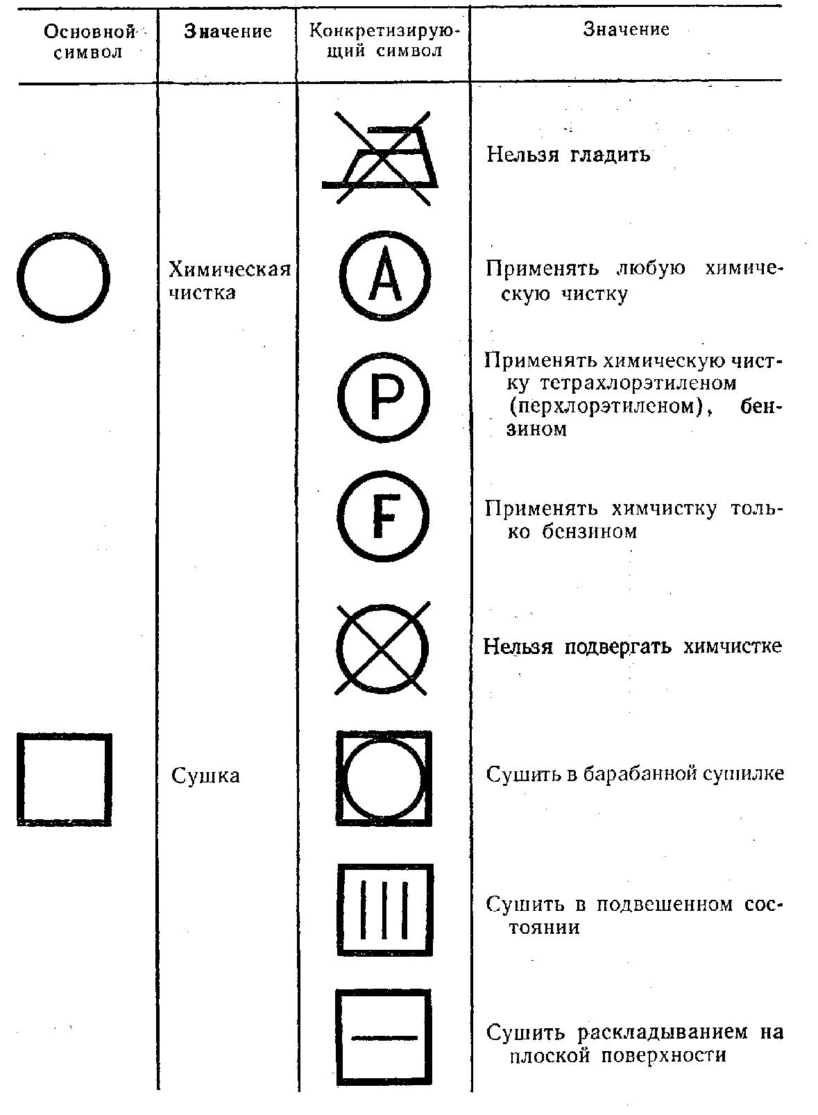
Продолжение Приложения Б
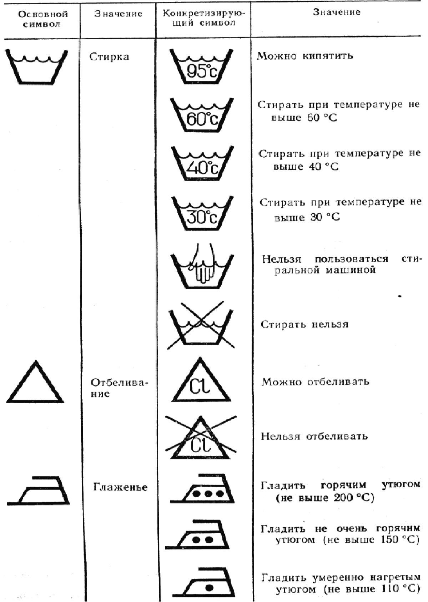
Приложение В
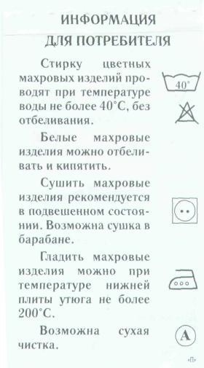
Приложение Г
Развитие управления качеством в ретроспективном плане
Основные  периоды | До 1963 г. | 1963-1964 | 1964-1771 | 1971-1976 | 1990е
Отношение к  системам  управления | Система  технической  разбраковки  продукции | Система  БИП | Система  КАНАРСПИ,  СБТ и др. | КС УК  (комплексная  система управления качеством) | КАС  (комплексная автоматизированная система управавления качеством
Объект  управления | Процесс  разбраковки | Процесс  производства | Процесс  труда | Процесс проектирования,  производства и  эксплуатации | Процесс проектирования,  производства и  эксплуатации
Цель  управления  качеством | Годная  продукции | Годная  продукция | Продукция  улучшенного  качества | Продукция  высшей и первой категории  качества | Продукция  высшей и первой категории  качества
Документальная база | Инструкции, положения, приказы и др. | Инструкции,  положения,  приказы,  мероприятия | Инструкции, положения, нормы  предприятия и  отрасли, методические руководства | СТП, оператив-  ные и перспек-  тивные меро-  приятия | СТП, оперативные и перспективные мероприятия
Ответственность возложена | Работник  ОТК | рабочий | Рабочий и  ИТР | разработчик,  рабочий и ИТР | Разработчик, поставщик,  рабочий, потребитель
Основной  показатель  оценки | Потери от  брака | Процент  сдачи продукции с  первого  предъявле  ния | Комплекс-  ный показа-  тель качества  труда | Подотраслевой  коэффициент  качества | отрасле  коэффи  ства

Приложение Д

Компания «Джонсон пластик»

ПОЛИТИКА В ОБЛАСТИ КАЧЕСТВА

Мы будем точно в срок поставлять своим заказчикам бездефектные конкурентоспособные изделия и услуги, которые отвечают их требованиям или превосходят их.

Определения

Мы – компания в целом и каждый отдельный работник.
Конкурентоспособны изделия и услуги – результаты нашего труда, представляющие большую ценность для потребителя с точки зрения его затрат, чем аналогичные изделия и услуги наших конкурентов.
Потребитель – лицо, получающее результаты деятельности фирмы.

Осуществление политики

Осуществление данной политики подразумевает понимание всеми работниками компании ожиданий потребителей и предоставление им изделий или услуг в соответствии с этими ожиданиями или сверх этих ожиданий. Необходимо постоянно оценивать и пересматривать все требования, чтобы следовать изменениям в ожиданиях потребителей. Всю свою работу следует выполнять с заданными требованиями.

Президент компании «Джонсон пластик» Дж. З. Джонсон

Продолжение Приложения Д
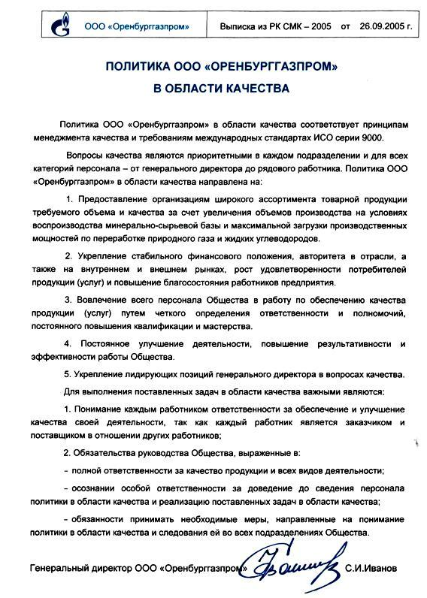

75

Продолжение Приложения Д

ГОУВПО «ОРЕНБУРГСКИЙ ГОСУДАРСТВЕННЫЙ ИНСТИТУТ МЕНЕДЖМЕНТА»

Кафедра производственного менеджмента

ПОЛИТИКА РУКОВОДСТВА В ОБЛАСТИ КАЧЕСТВА

Основой качества является персонал, обладающий высокой квалификацией, мотивированный на осуществление учебно-методической и научной деятельности, осуществляющий подготовку востребованных специалистов на современном рынке труда.

Основная цель кафедры
Организовать и обеспечить подготовку специалиста в области менеджмента на базе интеграции учебно-методического, научного и воспитательного процессов.
Задачи

- сформировать основную образовательную траекторию подготовки специалистов в области менеджмента, адаптированную к требованиям современного рынка труда;

- повышать качество обучения за счет использования современных образовательных технологий;

- формировать положительный имидж кафедры и специальности «Менеджмент организации» в целом;
- устанавливать и поддерживать связи с потенциальными работодателями;
- обеспечивать профессиональный (в т.ч. научный) рост сотрудников кафедры;

- разрабатывать и реализовывать программы дополнительных образовательных услуг.
Основные принципы

- осуществление интеграции дисциплин в рамках специальности;

- обеспечение тесной связи полученных теоретических знаний с наукой и практикой;

- работа одной командой над созданием благоприятной рабочей обстановки, способствующей эффективному выявлению проблем и их решению, обеспечивающее непрерывное улучшение качества образования;

- использование практико-ориентированного подхода при преподавании дисциплин;

- непрерывное повышение уровня знаний и профессиональной квалификации всех работников предприятия;
- основой реализации политики подразделения в области качества является ответственность каждого работника – от руководителя до каждого сотрудника – за качество своего труда.

Заведующий кафедрой И. Б. Береговая

Приложение Е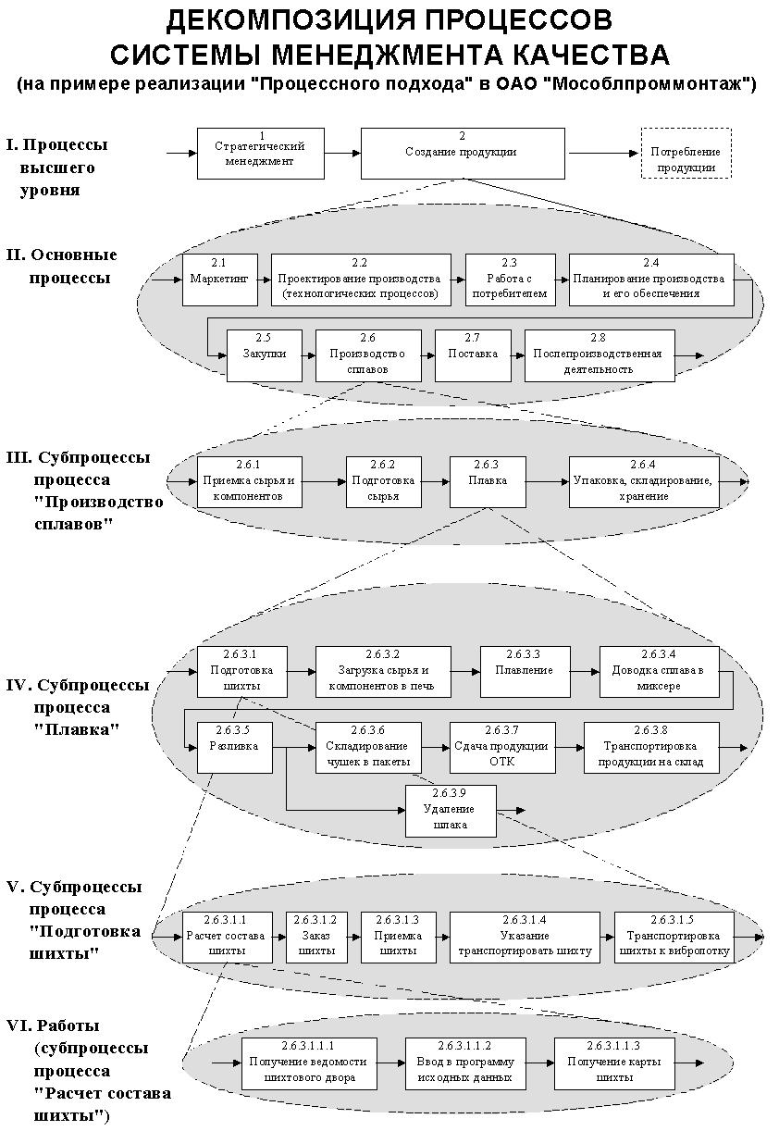
Приложение Ж

Таблица Ж.1 – План мероприятий по созданию и внедрению СМК
№ | Мероприятие | Субъект |  | Сроки
 |  | Ответственный | Исполнитель
1 | 2 | 3 | 4 | 5
 | 1. Подготовительный этап
1.1 | Приказ о создании службы | Генеральный | Генеральный
 | системы менеджмента качества | директор | директор | 01.07.2008
 | (СМК)
1.2 | Создание службы СМК | Генеральный | Генеральный
 |  | директор | директор
1.3 | Приказ о назначении началь- | Генеральный | Генеральный
 | ника службы СМК | директор | директор
1.4 | Приказ о назначении предста- | Генеральный | Генеральный
 | вителя высшего руководства в | директор | директор
 | области качества
1.5 | Приказ о формировании рабо- | Генеральный | Генеральный
 | чей группы по проектирова- | директор | директор
 | нию и внедрению СМК
1.6 | Обучение сотрудников службы | Генеральный | Начальник службы
 | СМК | директор | СМК
 | 2. Проектирование СМК
2.1 | Проведение информационного | Представитель | Представитель
 | совещания с высшим руково- | высшего руково- | высшего руково-
 | дством | дства в области | дства в области ка-
 |  | качества | чества, начальник
 |  |  | службы СМК
2.2 | Обеспечение работ по проек- | Генеральный ди-
 | тированию СМК финансовыми | ректор, главный
 | и материально-техническими | бухгалтер
 | ресурсами
2.3 | Разработка и доведение до | Генеральный ди- | Представитель
 | персонала Политики и целей в | ректор, предста- | высшего руково-
 | области качества | витель высшего | дства в области ка-
 |  | руководства в об- | чества, начальник
 |  | ласти качества | службы СМК
2.4 | Анализ существующей доку- | Начальник служ- | Рабочая группа по
 | ментации и разработка иерар- | бы СМК | СМК
 | хии документации СМК
2.5 | Разработка требований к | Начальник служ- | Рабочая группа по
 | оформлению и содержанию | бы СМК | СМК
 | документации СМК

Продолжение Приложения Ж

1 | 2 | 3 | 4 | 5
2.6 | Определение процессов, необ- | Представитель | Начальник службы
 | ходимых для СМК, их после- | высшего руково- | СМК, рабочая груп-
 | довательности и взаимодейст- | дства в области | па по СМК
 | вия | качества, началь-
 |  | ник службы СМК
2.7 | Разработка системы показате- | Представитель
 | лей для измерения и монито- | высшего руково-
 | ринга | дства в области
 |  | качества, началь-
 |  | ник службы СМК
2.8 | Проведение консультаций по | Начальник служ- | Начальник службы
 | текущим вопросам | бы СМК | СМК, рабочая груп-
 |  |  | па СМК
 | 3. Документирование СМК
3.1 | Документация первого уровня. | Начальник | Начальник службы
 | Перенос подготовительных | службы СМК | СМК, рабочая груп-
 | описанной процессов в Руко- |  | па СМК
 | водство по качеству (РК) и
 | разработка РК
3.2 | Документация второго уровня. | Начальник | Рабочая группа
 | Разработка документирован- | службы СМК | СМК
 | ных процедур СМК (докумен-
 | тирование процессов)
3.3 | Документация третьего уровня. | Начальник | Рабочая группа
 | Анализ, доработка сущест- | службы СМК | СМК
 | вующей и разработка недос-
 | тающей документации
3.4 | Согласование РК и документи- | Начальник | Начальник службы
 | рованных процедур | службы СМК | СМК, рабочая груп-
 |  |  | па СМК
3.5 | Утверждение РК и документи- | Генеральный | Генеральный дирек-
 | рованных процедур | директор | тор
3.6 | Рассылка РК и документиро- | Начальник | Начальник службы
 | ванных процедур | службы СМК | СМК
3.7 | Проведение инструктажа по | Начальник | Начальник службы
 | разъяснению положений и тре- | службы СМК | СМК
 | бований РК
3.8 | Методическая помощь, кон- | Начальник | Начальник службы
 | сультации персоналу в разра- | службы СМК | СМК, рабочая груп-
 | ботке и внедрении документа- |  | па СМК
 | ции СМК

Продолжение Приложения Ж

1 | 2 | 3 | 4 | 5
 | 4. Внедрение СМК
4.1 | Приказ о внедрении СМК | Генеральный | Генеральный дирек-
 |  | директор | тор
4.2 | Обучение работников задейст- | Начальник | Начальник службы
 | вованных в СМК | службы СМК | СМК, рабочая груп-
 |  |  | па СМК
4.3 | Разработка программы и под- | Начальник | Начальник службы
 | готовка внутренних аудитов | службы СМК | СМК, рабочая груп-
 |  |  | па СМК
4.4 | Проведение внутренних ауди- | Начальник | Начальник службы
 | тов в соответствии с програм- | службы СМК | СМК, рабочая груп-
 | мой (составление плана на ка- |  | па СМК
 | ждый аудит, проведение ауди-
 | та, составление отчета по про-
 | ведению аудита)
4.5 | Разработка плана корректи- | Начальник | Начальник службы
 | рующих и предупреждающих | службы СМК | СМК, рабочая груп-
 | мероприятий по результатам |  | па СМК
 | внутреннего аудита
4.6 | Выполнение предупреждаю- | Руководители | Руководители
 | щих и корректирующих меро- | структурных | структурных под-
 | приятий, и извещение об их | подразделений | разделений, персо-
 | выполнении |  | нал структурных
 |  |  | подразделений
4.7 | Составление ежегодного отче- | Начальник | Начальник службы
 | та о результатах внутреннего | службы СМК | СМК
 | аудита СМК
4.8 | Анализ внутренних аудитов со | Представитель | Представитель
 | стороны руководства | высшего руково- | высшего руково-
 |  | дства в области | дства в области ка-
 |  | качества, началь- | чества, начальник
 |  | ник службы СМК | службы СМК
 | 5. Сертификация СМК
5.1 | Выбор органа по сертификации | Представитель | Представитель
 | систем качества (ОС СК) | высшего руково- | высшего руково-
 |  | дства в области | дства в области ка-
 |  | качества | чества, начальник
 |  |  | службы СМК
5.2 | Подача в ОС СК заявки на сер- | Представитель | Представитель
 | тификационный аудит | высшего руково- | высшего руково-
 |  | дства в области | дства в области ка-
 |  | качества | чества, начальник
 |  |  | службы СМК

Продолжение Приложения Ж

1 | 2 | 3 | 4 | 5
5.3 | Подготовка к сертификацион- | Представитель | Начальник службы
 | ному аудиту | высшего руково- | СМК, рабочая груп-
 |  | дства в области | па СМК
 |  | качества, началь-
 |  | ник службы СМК
5.4 | Сертификационный аудит
5.5 | Разработка плана корректи- | Начальник служ- | Начальник службы
 | рующих и предупреждающих | бы СМК | СМК, рабочая груп-
 | мероприятий по результатам |  | па по СМК
 | сертификационного аудита и
 | предоставление его в ОС СК
5.6 | Реализация плана корректи- | Начальник служ- | Начальник службы
 | рующих действий | бы СМК | СМК, рабочая груп-
 |  |  | па СМК
5.7 | Подготовка отчета в ОС СК об | Представитель | Начальник службы
 | осуществлении всех коррекций | высшего руково- | СМК, рабочая груп-
 | и корректирующих действий | дства в области | па СМК
 |  | качества
5.8 | Анализ результатов сертифи- | Представитель | Представитель
 | кации СМК со стороны руко- | высшего руково- | высшего руково-
 | водства | дства в области | дства в области ка-
 |  | качества | чества, начальник
 |  |  | службы СМК

 | Приложение И
 | Паспорт процесса
Наименование графы | Содержание
Цель процесса | Разработка основной образовательной програм-
 | мы подготовки специалиста
Владелец процесса | Зав. выпускающей кафедры
Границы процесса | С 01.10.08 по 01.03.09 г.
Входы | – ГОС ВПО
 | – потребности регионального рынка труда
 | – потребности потенциальных потребителей
Выходы | Утверждённая ООП подготовки специалиста
Поставщики | – Федеральное агентство по образованию
 | – предприятия, учреждения региона
 | – потребители образовательных услуг
 | (абитуриенты)
Потребители | – потребители образовательных услуг (студенты);
 | – кафедры
 | – УМУ
 | – деканаты
 | – библиотека
 | и др. УВП
Ограничения | ГОС ВПО
 | – аккредитационные нормативы
Ресурсы | – ППС
 | – компьютерная программа по составлению
 | учебного плана
 | – информационные ресурсы ( результаты мони-
 | торинга, научно-методическая база и пр.)
Критерии | – соответствие ГОС ВПО
 | – соответствие запросам предприятий, учрежде-
 | ний региона и потребителей образовательных
 | услуг
Управляющие воздей- | – Положение об ООП
ствия
Подписи согласования | 1. Начальник Управления содействия трудоуст-
Входы: | ройству выпускников
Выходы: | 2. Ректор вуза

 |  |  | Продолжение Приложения И
 | Информационная карта
 |  | ВХОД
№ | Документ |  | Откуда поступил
 | – ГОС ВПО | – Федеральное агентство по образованию
 | – отчёт о мониторинге | – Управление содействия трудоустройству
 | потребностей региональ- | выпускников
1. | ного рынка труда и по-
 | требностей потенциаль-
 | ных потребителей
 |  | ВЫХОД
№ | Документ |  | Куда направлен
 |  | 2. | Деканаты
1. | ООП подготовки | 3. | Кафедры
 | специалиста | 4. | Учебно-методическое управление
 |  | 5. | Приёмная комиссия

Сокращения:

ООП – основная образовательная программа
УП – учебный план

ГОС ВПО – Государственный образовательный стандарт высшего профессионального образования УМС – Учебно-методический совет

УМУ – Учебно-методическое управление

Продолжение Приложения И

Блок-схема

 |  |  | Блок-схема |  |  |  |  |  |  | Комментарии | Документ
 |  |  |  |  |  | Начало
 |  |  |  |  |  |  |  |  | Начало: Решение кафедры
 |  |  | 1
 |  |  |  |  |  |  |  |  | 1. | Ознакомление с требова-
 |  |  |  |  |  |  |  |  |  |  | 1. ГОС ВПО
 |  |  |  |  |  |  |  |  |  | ниями ГОС ВПО и отче-
 |  |  | 2. |  |  |  |  |  |  |  | Отчет о монито-
 |  |  |  |  |  |  |  |  |  | том о мониторинге по-
 |  |  |  |  |  |  |  |  |  |  | ринге
 |  |  |  |  |  |  |  |  |  | требностей.
 |  |  | 3 |  |  |  |  |  | 2. | разработка учебного пла- | 2. Проект учебно-
 |  |  |  |  |  |  |  |  |  | на | го плана
 |  |  |  |  |  |  |  |  | 3. | Внутренний аудит
 |  |  |  |  | 4 |  |  |  | 4. | Соответствует ли УП тре-
 |  |  |  |  |  |  |  |  |  | бованиям? | 5. Утвержденный
 |  |  |  |  |  |  |  |  |  |  | учебный план
 |  |  | 5 |  |  |  |  |  | 5. | Утверждение УП по спе-
 |  |  |  |  |  |  |  |  |  | циальности. | 6. Приказ о рас-
 |  |  |  |  |  |  |  |  |  |  | пределении дис-
 |  |  | 6 |  |  |  |  |  | 6. | Распределение дисциплин
 |  |  |  |  |  |  |  |  |  |  | циплин по кафед-
 |  |  |  |  |  |  |  |  |  | по кафедрам | рам
 |  |  |  | 7 |  |  |  |  | 7. | Разработка учебных про-
 |  |  |  |  |  |  |  |  |  | грамм по дисциплине
 |  |  |  | 8 |  |  |  |  | 8. | Утверждение учебных | 8. Учебные про-
 |  |  |  |  |  |  |  |  |  |  | граммы по дисци-
 |  |  |  |  |  |  |  |  |  | программ УМС
 |  |  |  |  |  |  |  |  |  |  | плинам
 |  |  |  |  |  |  |  |  | 9. | Утверждена ли?
 |  |  |  |  | 9
 |  |  |  |  |  |  |  |  | 10. | Формирование основной
 |  |  |  |  |  |  |  |  |  | образовательной про-
 |  |  | 10
 |  |  |  |  |  |  |  |  |  | граммы
 |  |  |  |  |  |  |  |  | 11. | Утверждение ООП УМС
 |  |  | 11
 |  |  |  |  |  |  |  |  | 12. | Утверждена ли? | ООП
 |  |  |  |  |  | 12
 |  |  |  |  |  |  |  |  | Конец: Утвержденная ООП
 |  |  |  |  |  | конец
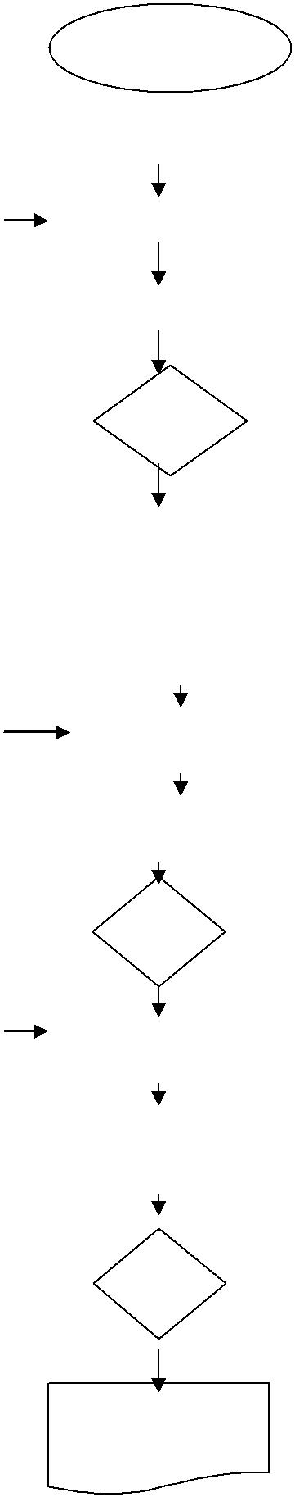
Приложение К

Анкета экспресс-самооценки организации

Критерий 1. Роль руководства. Лидерство

- Руководители в состоянии продемонстрировать, что они повсеместно пропагандируют на основе своего опыта преимущества Всеобщего Управления Качеством как основной философии совершенствования деятельности.

- Руководители всех уровней имеют согласованный подход к не-рерывному совершенствованию работы в рамках организации (предпри-тия).

- Руководители всех уровней действительно оценивают, признают

- вознаграждают работников за постоянное улучшение деятельности и повышение качества работ.

- Руководители всех уровней участвуют в создании групп сотрудников из различных подразделений для осуществления улучшений в системе управления, поддерживают их работу и выполняют роль лидеров этих групп.

- Постоянно осуществляется оценка эффективности непосредственных контактов руководителей всех уровней с потребителями и поставщиками организации (предприятия).

- Руководители всех уровней являются образцом в улучшении деятельности организации (предприятия) для всех сотрудников.

- Передача информации всем работникам организации (предприятия) обо всех аспектах его деятельности осуществляется эффективно на основе двустороннего общения между сотрудниками как по вертикали, так и по горизонтали.
- Осуществляется программа знакомства руководителей всех уровней с принципами Всеобщего Управления Качеством, с моделью совершенствования деятельности.

- Высшее руководство обладает некоторыми знаниями о принципах Всеобщего Управления Качеством.

- Организация (предприятие) внедрила программы и методы улучшения своей деятельности и применяет в своей работе достижения и результаты этих программ.

- Некоторые программы улучшения или определенные методы внедрения улучшения применяются в организации (предприятия).

- Высшее руководство в настоящий момент оценивает и выбирает различные методы улучшения деятельности организации (предприятия), например, стандарты ИСО, сертификата системы качества, самооценка на основе модели совершенствования деятельности и т.д.

- Высшее руководство осознает необходимость каких-либо улучшений деятельности организации (предприятия).
Критерий 2. Политика и Стратегия

- Сформулированная стратегия и цели организации (предприятия) охватывают все виды деятельности организации. Стратегия понятна абсолютно каждому работнику.

- Осуществляется программа анализа стратегии конкурентов и внесения изменений в планы организации (предприятия) по результатам данного анализа в целях поддержания конкурентоспособности.

- Политика и стратегия организации (предприятия) сравниваются с лучшими достижениями других организаций (предприятий).
- Осуществляется программа по внесению изменений в политику и стратегию организации (предприятия) в соответствии с результатами анализа различной информации.

- Внедрен процесс оценки выполнения планов по результатам анализа деловой информации и информации, связанной с деятельностью организации (предприятия).

- Установлены каналы доведения до сведения всех работников Главных Факторов Успеха, стратегии и политики организации (предприятия). Установлено, что их знает и понимает каждый работник.

- Установлены каналы доведения до сведения всех руководителей стратегии и политики организации (предприятия).

- Установлен процесс сбора необходимой информации за пределами организации (предприятия), дающей возможность анализировать адекватность установленных Главных Факторов Успеха и эффективность утвержденных планов организации (предприятия).

- Установлен процесс сбора необходимой информации внутри организации (предприятия), дающий возможность анализировать Главные Факторы Успеха и планы организации (предприятия).

- Установлен процесс разработки планов организации (предприятия), который известен всем руководителям организации (предприятия).
- Руководящее звено разработало миссию, стратегию организации (предприятия) и выявило Главные Факторы Успеха по различным видам деятельности организации (предприятия).

- Руководство определило измеряемые цели для организации (предприятия) в целом и для всех подразделений.

- Руководящее звено осознает необходимость определения целей для всего организации (предприятия) и для всех подразделений.

Критерий 3. Управление персоналом
- Действия руководителей всех уровней направлены на реализацию потенциала всех работников организации (предприятия).

- Все работники наделены полными правами и полномочиями для принятия и выполнения решений на своем уровне.
- Планы развития человеческих ресурсов организации (предприятия) согласованы со стратегией организации (предприятия).

- Осуществляются программы поощрения творческой активности и инициатив всех работников.

- Из сотрудников сформированы группы по улучшению системы управления организации (предприятия) и им оказывается всесторонняя поддержка.

- Потребности в обучении и развитии всех работников и групп регулярно пересматриваются. Ликвидируются недостатки в квалификации сотрудников, определенные исходя из их индивидуальных желаний и потребностей.

- Установлен процесс двусторонней передачи информации в организации (предприятия) между всеми сотрудниками и всеми руководителями.

- Внедрен процесс использования результатов опросов мнений работников при разработке программ развития организации (предприятия).
- Внедрена система пересмотра компетенции и квалификации работников и определения потребности в их обучении и развитии.

- Осуществляется программа регулярного сбора и изучения мнения работников путем проведения опросов, анкетирования и интервьюирования.

- Определена необходимость установления двухсторонней связи при передаче информации по горизонтали и по вертикали организации (предприятия).

- Осознается необходимость систематического выяснения мнения работников.

- Мнения и потребности работников учитываются от случая к случаю.

Критерий 4. Использование ресурсов (финансовых, информационных, материальных, трудовых и других)

- Все ресурсы организации (предприятия) используются максимально эффективно для реализации его стратегии.

- Осуществляется программа по выявлению дополнительных ресурсов, которые могут использоваться для повышения конкурентоспособности организации (предприятия).

- Внедрена система анализа эффективности использования ресурсов и изменения принципов распределения ресурсов в соответствии с изменением внутренних потребностей и ситуации в организации (предприятия).

- Установлен процесс систематического выявления новых методов обучения и оценки их влияния на деятельность организации (предприятия).
- Внедрена система снижения нематериальных затрат предприятия по основным областям деятельности.
- Внедрена система снижения материальных затрат по основным областям деятельности.
- Внедрена система управления всей необходимой информацией для потребителей, поставщиков и персонала организации (предприятия).
- Существует отношение к поставщикам как к партнерам и понимание необходимости установления с ними партнерских отношений для повышения качества работ.
- Установлен процесс выбора и отбора поставщиков, в том числе процесс проведения тендера среди альтернативных поставщиков.
- Установлен процесс учета и использования материальных и нематериальных ресурсов.
- Существует широкое понимание ресурсов организации (предприятия), отношение как к ресурсам – к информации, к технологиям, к ноу-хау и прочему.
- Проводится учет материального имущества организации (предприятия), например, зданий, оборудования.

Критерии 5. Управление процессами
  - Все процессы понятны всему персоналу, управляются на основе официально оформленной документации и непрерывно совершенствуются.
  - Организация (предприятие) может продемонстрировать эффективную Систему Управления Качеством.

  - Все процессы на практике увязаны с требованиями различных групп потребителей.

  - Имеется механизм разработки и систематического применения показателей оценки эффективности всех процессов организации (предприятия).

  - Результаты и показатели документированных процессов анализируются и используются в цикле улучшений этих процессов.

  - Внедрен механизм усовершенствования документированных процессов.
  - Разработан механизм улучшения ключевых процессов и поставлены задачи по введению улучшений.

  - Оценивается эффективность документированных ключевых процессов.

  - Определены и документально описаны ключевые процессы деятельности организации (предприятия).
  - Осознана необходимость сфокусировать внимание на тех ключевых процессах, которые обеспечивают эффективность деятельности организации (предприятия).
  - Выделены ключевые процессы организации (предприятия) и подразделений, как в части основной сферы деятельности, так и управленческие, и определены ответственные за ключевые процессы лица.
  - Сформулированы и документально описаны функции и обязанности подразделений организации (предприятия).
  - Документально описана структура организации (предприятия) и подразделений.

Критерий 6. Удовлетворенность потребителей
- Наблюдается положительная тенденция в удовлетворении потрбителей. Поставленные измеряемые цели по уровню удовлетворенности потребителя достигаются. Некоторые цели и достигнутый уровень сравнимы с показателями лучших организаций (предприятий).
- Достигнуто 50% намеченных количественных целей по удовлетворению потребителей.

- Все работники организации (предприятия) понимают конкретные цели, относящиеся к удовлетворению потребителей, знают достигнутый уровень удовлетворенности основных групп потребителей.

- Механизмы обеспечения удовлетворения потребителей определены и применяются для изменения целей по повышению удовлетворенности потребителей.

- Систематически сравнивается уровень удовлетворенности потребителей с прошлыми достижениями. Результаты имеют положительную тенденцию, некоторые из них соответствуют установленным измеряемым целям.

- Измеряемые цели по удовлетворенности различных групп потребителей установлены, оцениваются и пересматриваются.

- Существует процесс регулярного сбора и прослеживания удовлетворения потребителей путем, например, проведения опросов или анкетирования.

- Сведения о потребителях используются для изучения тенденций их претензий и пожеланий.

- Осознана необходимость понимания причин претензий и пожеланий потребителей.

- Претензии потребителей регистрируются и рассматриваются от случая к случаю.

- Организовано подразделение по поддержанию постоянных отно-шений с потребителями.

- Имеется перечень потребителей, были попытки классификации групп потребителей.
- Информация о потребителях собирается от случая к случаю.

Критерий 7. Удовлетворенность персонала
- Регулярное сравнение с другими организациями (предприятиями) показывает, что уровень удовлетворенности работников организации (предприятия) не хуже показателей других организаций (предприятий) в регионе и имеет тенденцию к улучшению.
- Результаты опросов показывают, что сотрудники организации (предприятия) и их семьи рассматриваются как часть рабочей среды организации.
- Результаты опросов показывают, что сотрудники чувствуют свой труд оцененным по достоинству.
- Результаты опросов показывают, что сотрудники могут уверенно открыто выражать свои чувства.
- Установлены и обнародованы цели, направленные на введение улучшений в основных областях деятельности организации (предприятия).
- Установлены тенденции уровня удовлетворенности сотрудников. Положительные и отрицательные тенденции поняты. Измерены параметры удовлетворения сотрудников.
- Измеряется эффективность двухстороннего общения сотрудников между собой по горизонтали и по вертикали.
- Сведения опросов персонала систематически используются для составления графиков тенденций удовлетворенности сотрудников.
- Проводятся опросы для выяснения уровня удовлетворенности со-трудников.
- Определены главные параметры удовлетворения сотрудников от своего трудового процесса, основные области мотивации персонала к по-вышению качества работ.
- Осознана необходимость понимания мнения сотрудников (точек зрения, мыслей).
- Мнения и пожелания сотрудников собираются и рассматриваются систематически.
- Мнения и пожелания сотрудников рассматриваются от случая к случаю.

Критерий 8. Влияние организации на общество
- Мнения ближайшего окружения организации (предприятия) учитываются заранее. Результаты учета этих мнений отражаются в политике организации (предприятия).
- Достигается 50% установленных целей влияния организации (предприятия) на общество. Реализуется метод ориентации на достижения лучших организаций (предприятий) в отношении их влияния на общество.
- Результаты деятельности организации (предприятия) увязаны с социальной политикой, которая систематически пересматривается.
- Наблюдается повышение общественной осведомленности о политике организации (предприятия) в сфере влияния на общество.

- Наблюдаются устойчивые тенденции улучшения в областях деятельности организации (предприятия), результаты которой оказывают влияние на общество в целом.

- Изучено восприятие организации (предприятия) обществом. Установлены цели по улучшению этой деятельности.

- Выявлены тенденции и меры контроля за достижением процесса в деятельности организации (предприятия), результаты которой оказывают влияние на общество в целом.

- Установлена система оповещения работников организации (предприятия) об областях деятельности, результаты которой оказывают влияние на общество в целом.

- Определены области деятельности организации (предприятия), результаты которой оказывают влияние на общество в целом.

- В организации (предприятия) реализуются мероприятия, влияющие на общество.

- Осознается факт влияния организации (предприятия) на общество.

- В организации (предприятия) следуют правилам охраны здоровья персонала и обучаемых, их безопасности.

- Имеются знания о существовании системы правил по охране здоровья персонала и обучаемых, их безопасности, страхованию.

Критерий 9. Результаты работы организации
- Наблюдаются устойчивые положительные тенденции в 50% ключевых областях деятельности организации (предприятия).

- Достигнуты все основные поставленные цели. В 25% случаев очевидны тенденции к непрерывному улучшению результатов деятельности.

- Проводится сравнение с результатами деятельности других организаций (предприятий) и на основе этого сравнения пересматриваются конкретные цели организации (предприятия).

- Определены, осмыслены и увязаны достигнутые результаты с применяемыми подходами, выявлены положительные и отрицательные тенденции.

- Достигается 50% поставленных целей, как финансовых так и нефинансовых.

- Достигнутые результаты деятельности организации (предприятия) сравниваются с установленными измеряемыми целями.

- Достигнутые результаты доводятся до сведения всех сотрудников. Регулярно публикуются основные результаты работы организации (предприятия).
- Существует система измерения основных результатов работы организации (предприятия).

- Существует система контроля основных результатов деятельности организации (предприятия).
- Поставлены основные финансовые и нефинансовые цели.
- Установлены основные финансовые цели организации (предприятия).
- Разрабатывается ежегодный бюджет организации (предприятия).
- Установлен процесс разработки бюджета организации (предприятия).

